**VALSTYBINĖS KELIŲ TRANSPORTO INSPEKCIJOS PRIE SUSISIEKIMO MINISTERIJOS VIRŠININKO**



**Į S A K Y M A S**

**DĖL PRIEKINĖS APSAUGOS SISTEMŲ IR TRANSPORTO PRIEMONIŲ, KURIOSE ĮRENGTA PRIEKINĖS APSAUGOS SISTEMA, TIPO PATVIRTINIMO TAISYKLIŲ**

2006 m. liepos 19 d. Nr. 2B-236

Vilnius

Vadovaudamasis Lietuvos Respublikos Vyriausybės 2001 m. sausio 17 d. nutarimo Nr. 44 „Dėl transporto priemonių ir sudėtinių transporto priemonių dalių atitikties įvertinimo“ (Žin., 2001, Nr. [7-194](https://www.e-tar.lt/portal/lt/legalAct/TAR.8BCC1DA20030); 2004, Nr. [143-5231](https://www.e-tar.lt/portal/lt/legalAct/TAR.50225A878352)) 3.1 punktu bei įgyvendindamas 2005 m. spalio 26 d. Europos Parlamento ir Tarybos direktyvą 2005/66/EB dėl priekinės apsaugos sistemų naudojimo motorinėse transporto priemonėse ir iš dalies keičiančią Tarybos direktyvą 70/156/EEB bei 2006 m. kovo 17 d. Komisijos sprendimą 2006/368/EB dėl išsamių techninių reikalavimų atliekant Europos Parlamento ir Tarybos direktyvoje 2005/66/EB dėl priekinių apsauginių konstrukcijų naudojimo su variklinėmis transporto priemonėmis nurodytus bandymus,

1. Tvirtinu Priekinės apsaugos sistemų ir transporto priemonių, kuriose įrengta priekinės apsaugos sistema, tipo patvirtinimo taisykles (pridedama).

2. Technikos skyriui įsakymą nustatyta tvarka teikti skelbti „Valstybės žiniose“ ir Valstybinės kelių transporto inspekcijos interneto tinklalapyje.

INSPEKCIJOS VIRŠININKAS VIDMANTAS ŽUKAUSKAS

PATVIRTINTA

Valstybinės kelių transporto inspekcijos prie

Susisiekimo ministerijos viršininko

2006 m. liepos 19 d. įsakymu Nr. 2B-236

**PRIEKINĖS APSAUGOS SISTEMŲ IR TRANSPORTO PRIEMONIŲ, KURIOSE ĮRENGTA PRIEKINĖS APSAUGOS SISTEMA, TIPO PATVIRTINIMO TAISYKLĖS**

**I. BENDROSIOS NUOSTATOS**

1. Priekinės apsaugos sistemų ir transporto priemonių, kuriose įrengta priekinės apsaugos sistema, tipo patvirtinimo taisyklės (toliau – Taisyklės) nustato M1 ir N1 klasių transporto priemonių priekinės apsaugos sistemos reikalavimus gauti Europos Bendrijos (toliau – EB) tipo patvirtinimą.

2. Taisyklės parengtos įgyvendinant 2005 m. spalio 26 d. Europos Parlamento ir Tarybos direktyvą 2005/66/EB dėl priekinės apsaugos sistemų naudojimo motorinėse transporto priemonėse ir iš dalies keičiančią Tarybos direktyvą 70/156/EEB (toliau – direktyva 2005/66/EB) bei 2006 m. kovo 17 d. Komisijos sprendimą 2006/368/EB dėl išsamių techninių reikalavimų atliekant Europos Parlamento ir Tarybos direktyvoje 2005/66/EB dėl priekinių apsauginių konstrukcijų naudojimo su variklinėmis transporto priemonėmis nurodytus bandymus (toliau – sprendimas 2006/368/EB).

3. Šiomis Taisyklėmis siekiama pasyviomis priemonėmis padidinti pėsčiųjų ir transporto priemonių saugumą. Taisyklėse nustatomi techniniai motorinių transporto priemonių tipo patvirtinimo transporto priemonėje įrengtų arba kaip atskiros techninės detalės tiekiamų priekinės apsaugos sistemų reikalavimai.

**II. SĄVOKOS**

4. Šiose Taisyklėse vartojamos sąvokos:

4.1. **blauzdos modelio smogtuvas –** visi komponentai arba jų sudedamosios dalys (įskaitant minkštuosius audinius imituojančią dangą, odos dangą, slopintuvą, prietaisus ir kilpas, skriemulius, kurie yra pritvirtinti prie smogtuvo jam paleisti), esančios žemiau kelio;

4.2. **buferis –** priekinė, apatinė, išorinė patvirtinto transporto priemonės tipo konstrukcija, kurią sudaro visos transporto priemonės dalys, skirtos apsaugoti transporto priemonę, įvykus priekiniam susidūrimui su kita transporto priemone važiuojant nedideliu greičiu, ir jos priedai (pvz., tvirtinami registracijos numeriai); konstrukcija nelaikoma ta įranga, kuri sumontuota į transporto priemonę po tipo patvirtinimo suteikimo bei skirta suteikti jai papildomą priekinę apsaugą;

4.3. **galvos apsaugos kriterijus (GAK)** apskaičiuojamas pagal šią lygtį:



čia:

a – galvos gravitacijos centro pagreitis (m/s2, kuris yra „g“ kartotinis, nustatytas laiko atžvilgiu ir perfiltruotas per 1000 Hz dažnio klasės kanalą;

t1 ir t2 – dvi laiko vertės, nustatančios atitinkamo matavimo laikotarpio pradžią ir pabaigą, kurio metu GAK yra didžiausias tarp

pirmos ir paskutinės kontakto akimirkos;

į GAK vertes, kurių laiko intervalas (t1 – t2) yra didesnis negu 15 ms, skaičiuojant didžiausią vertę neatsižvelgiama;

4.4. **informacinis aplankas –** aplankas (byla), kuriame yra informacinis dokumentas, brėžiniai, nuotraukos ir kt., pareiškėjo pateikiamas techninei tarnybai (laboratorijai) arba įgaliotai institucijai;

4.5. **informacinis dokumentas –** šių Taisyklių 1 arba 2 priede pateiktas dokumentas, kuriame nurodyta, kokius duomenis turi pateikti pareiškėjas;

4.6. **informacinis paketas –** informacinis aplankas su įgaliotos institucijos ar techninės tarnybos (laboratorijos) pridėtais bandymo protokolais ar kitais dokumentais;

4.7. **išorinis paviršius –** transporto priemonės išorinė pusė už priekinių statramsčių, apimanti variklio dangtį, sparnus, apšvietimo ir šviesos signalinius įtaisus bei matomas sutvirtinimo dalis;

4.8. **įgaliota institucija –** Valstybinė kelių transporto inspekcija prie Susisiekimo ministerijos (toliau – Inspekcija);

4.9. **įprasta važiavimo padėtis –** eksploatuoti parengtos transporto priemonės padėtis ant žemės, su iki rekomenduojamo slėgio pripūstomis padangomis, nustatytais važiuoti į priekį priekiniais ratais, maksimaliai užpildytomis visomis skysčių, kurie reikalingi transporto priemonei dirbti, talpomis, su visa standartine įranga, kurią sumontavo transporto priemonės gamintojas: 75 kg svoriu ant vairuotojo sėdynės bei 75 kg svoriu ant priekinės keleivio sėdynės ir su pakaba, kuri numatyta važiuoti 40 km/val., ar 35 km/val., greičiu įprastomis sąlygomis, kurias nurodo gamintojas;

4.10. **kreivės spindulys –** apskritimo, artimiausio nagrinėjamos detalės formos kreivei, lanko spindulys;

4.11. **pagrindiniai išoriniai priekinės dalies matmenys –** bandymo rėmo erdvėje esantys stacionarieji taškai, sutampantys su visais tikraisiais numatyto tipo transporto priemonės taškais, kuriuos atliekant bandymą galėtų paveikti priekinė apsaugos sistema;

4.12. **priekinės apsaugos sistema –** atskira sistema ar konstrukcija, pvz.: metalinis lankas ar papildomas buferis, skirtas apsaugoti išorinį transporto priemonės paviršių, esantį virš ir (arba) žemiau gamintojo įmontuoto buferio, transporto priemonei susidūrus su kokiu nors objektu; ši sąvoka netaikoma konstrukcijoms, kurių didžiausia masė nesiekia 0,5 kg ir kurios skirtos apsaugoti tik žibintus;

4.13. **priekinės apsaugos sistemos apatinė atskaitos linija –** apatinė pėsčiojo kontakto su priekinės apsaugos sistemos arba transporto priemonės taškais riba; tai geometrinė žemiausių kontakto taškų trajektorija tarp 700 mm tikrinimo liniuotės ir priekinės apsaugos sistemos, kai tikrinimo liniuotė, laikoma lygiagrečiai vertikaliai išilginei transporto priemonės plokštumai ir palenkta į priekį 25° kampu, eina skersai transporto priemonės priekio, liečiasi su žeme ir priekinės apsaugos sistemos paviršiumi arba transporto priemone (šių Taisyklių 1 paveikslas);

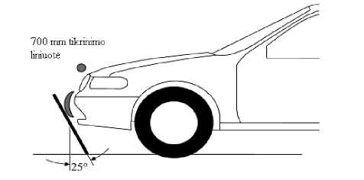

1 pav. Priekinės apsaugos sistemos apatinės atskaitos linijos nustatymas

4.14. **priekinės apsaugos sistemos išgaubiamasis ilgis –** atstumas tarp apatinio žemės paviršiaus taško ir viršutinio taško, išmatuotas lanksčia juosta, laikoma vertikalioje priekinėje ir galinėje transporto priemonės plokštumoje; vienas įtemptos juostos galas spaudžiamas prie viršutinio taško, kitas – prispaudžiamas prie apatinio žemės paviršiaus taško; su žemės paviršiumi besiliečiantis lanksčios juostos galas, esantis žemiau už apatinį juostos sąlyčio su priekine apsaugos sistema arba transporto priemone tašką turėtų būti vertikalus (šių Taisyklių 2 paveikslas);

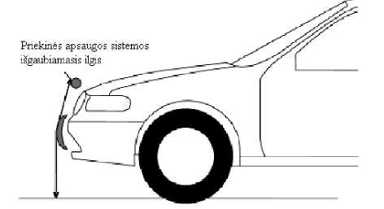

2 pav. Priekinės apsaugos sistemos išgaubiamojo ilgio nustatymas

4.15. **priekinės apsaugos sistemos kampas –** priekinės apsaugos sistemos sąlyčio taško kampas su vertikalia plokštuma, kuri su išilgine transporto priemonės plokštuma sudaro 60° kampą ir liečiasi su išoriniu priekinės apsaugos sistemos paviršiumi; apatinis plokštumos kraštas turi būti toks, koks yra nurodytas šių Taisyklių 4.33 punkte žemės paviršiaus atskaitos plokštuma, viršutinis kraštas turi būti 600 mm aukštyje (šių Taisyklių 3 paveikslas);

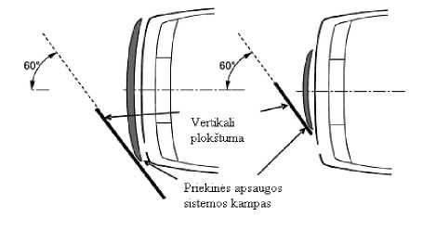

3 pav. Priekinės apsaugos sistemos kampo nustatymas

4.16. **priekinės apsaugos sistemos kampo priekinis kraštas –** priekinės apsaugos sistemos sąlyčio taško kampas su vertikalia plokštuma, kuris su išilgine transporto priemonės plokštuma sudaro 45° kampą ir liečia išorinį priekinės apsaugos sistemos paviršių; plokštumos apatinis kraštas turi būti 600 mm aukštyje arba 200 mm žemiau už aukščiausią priekinės apsaugos sistemos dalį (pasirenkamas aukščiau esantis kraštas arba dalis);

4.17. **priekinės apsaugos sistemos priekinis kraštas –** viršutinė išorinė priekinės apsaugos sistemos dalis, išskyrus transporto priemonės variklio dangtį, sparnus, priekinio žibinto įrėminimo viršutines ir šonines detales ir visus kitus įtaisus, pvz., tik žibintus apsaugančias groteles (šių Taisyklių 4 paveikslas);

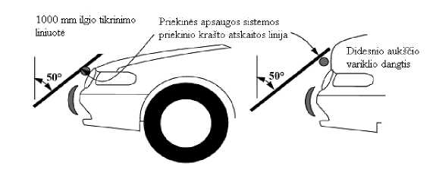

4 pav. Priekinės apsaugos sistemos priekinio krašto atskaitos linijos nustatymas

4.18. **priekinės apsaugos sistemos priekinio krašto aukštis –** vertikalus atstumas tarp žemės paviršiaus atskaitos lygio ir priekinės apsaugos sistemos priekinio krašto atskaitos linijos, kai transporto priemonė yra įprastoje važiavimo padėtyje;

4.19. **priekinės apsaugos sistemos priekinio krašto trečdalis –** atstumas tarp priekinės apsaugos sistemos viršutinio priekinio krašto kampų, lanksčia juosta išmatuotas pagal išorinį horizontalų priekinės apsaugos sistemos kontūrą, padalytas į tris lygias dalis;

4.20. **priekinės apsaugos sistemos trečdalis –** atstumas tarp priekinės apsaugos sistemos kampų, lanksčia juosta išmatuotas pagal išorinį horizontalų priekinės apsaugos sistemos kontūrą, padalytas į tris lygias dalis;

4.21. **priekinės apsaugos sistemos iškyša –** horizontalus atstumas tarp priekinės apsaugos sistemos viršutinės atskaitos linijos ir atitinkamo priekinės apsaugos sistemos taško; šis atstumas turi būti matuojamas transporto priemonės vertikaliai išilginei plokštumai lygiagrečioje vertikalioje plokštumoje;

4.22. **priekinės apsaugos sistemos priekinio krašto atskaitos linija –** geometrinė kontakto taškų tarp 1000 mm tikrinimo liniuotės ir priekinės apsaugos sistemos priekinio paviršiaus trajektorija, kai tikrinimo liniuotė, laikoma lygiagrečiai vertikaliai išilginei transporto priemonės plokštumai ir palenkta atgal 50° kampu, eina skersai transporto priemonės priekio, išlaikydama kontaktą su priekinės apsaugos sistemos priekiniu kraštu; transporto priemonėms, kurių priekinės apsaugos sistemos viršus palinkęs 50°, o tikrinimo liniuotė liečiasi keliose, o ne vienoje vietoje, atskaitos linija nustatoma tikrinimo liniuotę palenkus atgal 40° kampu;

4.23. **sudėtinė dalis –** įrenginys (pvz., žibintas), skirtas naudoti kaip transporto priemonės detalė, kuriam galioja atskirose Taisyklėse nustatyti reikalavimai ir kurio tipo patvirtinimą galima gauti atskirai nuo transporto priemonės, jei tokia galimybė aiškiai numatyta atskirose Taisyklėse;

4.24. **šlaunies modelio smogtuvas –** visi komponentai arba jų sudedamosios dalys (įskaitant minkštuosius audinius imituojančią dangą, odos dangą, slopintuvą, prietaisus ir kilpas, skriemulius, kurie yra pritvirtinti prie smogtuvo jam paleisti), esančios virš kelio vidurio;

4.25. **šlaunies modelio smogtuvo kelio vidurys –** vieta, kurioje kelis sulinksta;

4.26. **techninė tarnyba (laboratorija)** – juridinis asmuo, įgaliotos institucijos pripažintas kaip bandymų laboratorija ir jos vardu atliekantis konkrečius bandymus ar tyrimus, siekiant įvertinti transporto priemonių ir (arba) jų sudėtinių dalių technines charakteristikas bei parametrus; techninės tarnybos (laboratorijos) turi atitikti standarto LST EN ISO/IEC 17025:2000 reikalavimus ir turėti tai patvirtinantį dokumentą;

4.27. **transporto priemonė –** bet kokia motorinė transporto priemonė, skirta naudoti keliuose, turinti bent keturis ratus ir išvystanti didesnį negu 25 km/ val. maksimalų konstrukcinį greitį, ir jos priekabos, išskyrus bėgiais važiuojančias transporto priemones bei žemės arba miškų ūkyje naudojamus traktorius ir visus judriuosius mechanizmus;

4.28. **transporto priemonės tipas –** motorinės transporto priemonės kategorija, kuri į priekį nuo priekinių statramsčių nesiskiria šiomis savybėmis: struktūra, pagrindiniais išmatavimais, išorinių transporto priemonių paviršių medžiagomis, komponentų išdėstymu (viduje ar išorėje) ir priekinės apsaugos sistemos tvirtinimo būdu;

4.29. **tolimiausias išorinis kraštas –** plokštuma, lygiagreti su vidurine išilgine transporto priemonės plokštuma, sutampanti su tolimiausiu išoriniu transporto priemonės kraštu, o priekio ir galo atžvilgiu – statmena skersinė transporto priemonės plokštuma, sutampanti su jos priekiniu ir galiniu kraštais, neatsižvelgiant į šias projekcijas: padangų, jų sąlyčio su žeme taške, ir ventilius padangų slėgio matuokliui prijungti, įtaisų, tvirtinamų prie ratų ir apsaugančių nuo slydimo, galinio vaizdo veidrodžių, šoninių posūkio rodyklės žibintų, galinio kontūro gabaritinių žibintų, priekinių ir galinių gabaritinių (šoninių) žibintų ir stovėjimo šviesos žibintų, priekio ir galo atžvilgiu ant buferių įmontuotų dalių, buksyravimo įtaisų ir išmetamųjų vamzdžių;

4.30. **variklio dangčio priekinio krašto atskaitos linija –** geometrinė kontakto taškų tarp 1000 mm tikrinimo liniuotės ir priekinio variklio dangčio paviršiaus trajektorija, kai tikrinimo liniuotė, laikoma lygiagrečiai vertikaliai išilginei transporto priemonės plokštumai ir palenkta atgal 50° bei žemesniuoju galu esanti 600 mm virš žemės, yra vedama skersai, jai liečiant variklio dangčio priekinį kraštą; transporto priemonėms, kurių variklio dangčio viršutinis paviršius palenktas 50° kampu taip, kad tikrinimo liniuotė ne vieną, o daug kartų su juo liečiasi, atskaitos linija nustatoma tikrinimo liniuotę palenkus atgal 40° kampu; transporto priemonėms, kurių forma yra tokia, kad pirmiausia liečiasi apatinis tikrinimo liniuotės galas, šis taškas yra variklio dangčio priekinio krašto atskaitos linija šioje horizontalioje padėtyje; transporto priemonėms, kurių forma yra tokia, kad pirmiausia liečiasi viršutinis tiesės galas, 1000 mm padengimo zonos geometrinė trajektorija, nustatyta šių Taisyklių 4.35 punkte, bus laikoma variklio dangčio priekinio krašto atskaitos linija šioje horizontalioje padėtyje; viršutinis buferio kraštas šiose Taisyklėse taip pat laikomas variklio dangčio priekiniu kraštu, jei šios procedūros metu jį liečia tiesė;

4.31. **viršutinė priekinės apsaugos sistemos atskaitos linija –** viršutinė pėsčiojo kontakto su priekinės apsaugos sistemos arba transporto priemonės taškais riba; tai geometrinė aukščiausių kontakto taškų tarp 700 mm tikrinimo liniuotės ir transporto priemonės priekinės apsaugos sistemos (priklausomai nuo to, su kuo turimas kontaktas) trajektorija, kai tikrinimo liniuotė, laikoma lygiagrečiai vertikaliai išilginei transporto priemonės plokštumai ir palenkta atgal 20° kampu, eina skersai transporto priemonės priekio, išlaikydama kontaktą su žeme ir priekinės apsaugos sistemos paviršiumi arba transporto priemone (šių Taisyklių 5 paveikslas);

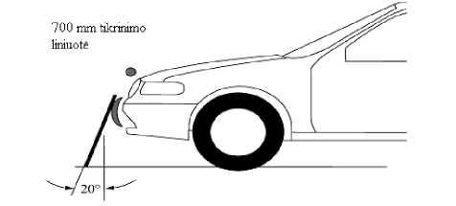

5 pav. Priekinės apsaugos sistemos viršutinės atskaitos linijos nustatymas

4.32. **viršutinis priekinės apsaugos sistemos aukštis –** vertikalus atstumas tarp žemės ir viršutinės priekinės apsaugos sistemos atskaitos linijos, kaip nurodyta šių Taisyklių 4.31 punkte, kai transporto priemonė yra įprastoje važiavimo padėtyje;

4.33. **žemės paviršiaus atskaitos plokštuma –** žemės paviršiaus horizontali plokštuma, lygiagreti stovinčios ant lygaus paviršiaus su įjungtu stovėjimo stabdžiu, transporto priemonės plokštumai;

4.34. **žemutinis priekinės apsaugos sistemos aukštis –** tai vertikalus atstumas tarp žemės paviršiaus ir apatinės priekinės apsaugos sistemos atskaitos linijos, apibrėžtos 4.13 punkte, kai transporto priemonė yra įprastoje važiavimo padėtyje;

4.35. **1000 mm padengimo zona –** geometrinė 1000 mm ilgio lanksčios juostelės vieno galo trajektorija ant variklio dangčio paviršiaus, kai ji yra vertikalioje plokštumoje, paralelioje automobilio ašiai, ir skersai kerta variklio dangčio buferio priekį bei priekinės apsaugos sistemą; matavimo metu juostelė laikoma įtempta, vieną galą laikant prie žemės, vertikaliai prieš buferio priekį, kitą galą laikant ant viršutinio variklio dangčio paviršiaus; transporto priemonė yra įprastoje važiavimo padėtyje.

**III. PRIEKINĖS APSAUGOS SISTEMOS ARBA TRANSPORTO PRIEMONĖS, KURIOJE ĮRENGTA PRIEKINĖS APSAUGOS SISTEMA, EB TIPO PATVIRTINIMAS**

5. Paraišką gauti priekinės apsaugos sistemos arba transporto priemonės, kurioje įrengta priekinės apsaugos sistema, EB tipo patvirtinimo sertifikatą (toliau – EB tipo patvirtinimo sertifikatas) Inspekcijai pateikia priekinės apsaugos sistemos arba transporto priemonės, kurioje įrengta priekinės apsaugos sistema, gamintojas arba jo įgaliotas atstovas. Kartu su šia paraiška pateikiamas informacinis aplankas, kuriame turi būti:

5.1. informacinis dokumentas, atitinkantis šių Taisyklių 1 arba 2 priedą;

5.2. techninės tarnybos (laboratorijos) parengtas bandymo protokolas;

6. Techninei tarnybai (laboratorijai), atliekančiai priekinės apsaugos sistemų arba transporto priemonių, kuriose įrengta priekinės apsaugos sistema, EB tipo patvirtinimo bandymus pagal šių Taisyklių 3 ir 4 priedų reikalavimus, turi būti pateiktas tvirtinamojo EB tipo priekinės apsaugos sistemos arba transporto priemonės, kurioje įrengta priekinės apsaugos sistema, pavyzdys. Techninė tarnyba (laboratorija), atlikusi reikalingus bandymus, nustato, ar pateiktos priekinės apsaugos sistemos ar transporto priemonės, kuriose įrengta priekinės apsaugos sistema, atitinka šių Taisyklių reikalavimus, ir išduoda parengtą bandymo protokolą.

7. Inspekcija, gavusi paraišką ir techninės tarnybos (laboratorijos) parengtą bandymo protokolą, jei priekinės apsaugos sistemos arba transporto priemonės, kurioje įrengta priekinės apsaugos sistema, tipas atitinka šių Taisyklių reikalavimus, kiekvienam priekinės apsaugos sistemos arba transporto priemonės, kurioje įrengta priekinės apsaugos sistema, tipui suteikia EB tipo patvirtinimą, jo numerį ir išduoda EB tipo patvirtinimo sertifikatą (šių Taisyklių 5 arba 6 priedas).

8. EB tipo patvirtinimo numeriu turi būti paženklinta kiekviena patvirtinto tipo priekinės apsaugos sistema arba transporto priemonė, kurioje įrengta priekinės apsaugos sistema. Inspekcija to paties EB tipo patvirtinimo numerio nesuteikia kito tipo priekinės apsaugos sistemai arba transporto priemonei, kurioje įrengta priekinės apsaugos sistema.

9. Apie EB tipo patvirtinimo sertifikato išdavimą ar atsisakymą jį išduoti per 1 mėnesį pranešama Europos Sąjungos valstybėms narėms išsiunčiant EB tipo patvirtinimo sertifikato kopiją. Kiekvienam pranešimui apie išduotą EB tipo patvirtinimo sertifikatą priskiriamas eilės numeris.

10. Kiekviena priekinės apsaugos sistema arba transporto priemonė, kurioje įrengta priekinės apsaugos sistema, atitinkanti pagal šių Taisyklių patvirtintą tipą, žymima EB tipo patvirtinimo žymeniu, kaip nurodyta šių Taisyklių 7 priede.

**IV. PRIEKINĖS APSAUGOS SISTEMOS ARBA TRANSPORTO PRIEMONĖS, KURIOJE ĮRENGTA PRIEKINĖS APSAUGOS SISTEMA, EB TIPO PATVIRTINIMO PAKEITIMAS (PRAPLĖTIMAS)**

11. Priekinės apsaugos sistemos arba transporto priemonės, kurioje įrengta priekinės apsaugos sistema, gamintojas, turintis išduotą EB tipo patvirtinimo sertifikatą, privalo informuoti Inspekciją apie visus duomenų pakeitimus, padarytus informaciniame dokumente.

12. Pasikeitus informacinio paketo duomenims, gamintojas ar jo įgaliotas atstovas pateikia naują informacinio paketo turinį ir tą informacinio paketo dalį, kurioje padaryti pakeitimai, juos nurodydamas.

13. Jei pasikeitus informacinio paketo duomenims keičiasi EB tipo patvirtinimo sertifikato duomenys, išduodamas naujas, pakeistas EB tipo patvirtinimo sertifikatas, kuris numeruojamas kaip pakeitimas, nurodant EB tipo patvirtinimo pakeitimo priežastis ir išdavimo datą.

14. Jei pasikeitus pagal šias Taisykles patvirtintiems priekinės apsaugos sistemų arba transporto priemonių, kuriose įrengta priekinės apsaugos sistema, reikalavimams keičiasi informacinio paketo duomenys, tokiu atveju reikia atlikti papildomus bandymus arba patikrinimus. Bandymai atliekami, kai keičiasi priekinės apsaugos sistemos arba transporto priemonės, kurioje įrengta priekinės apsaugos sistema, konstrukcija, kitais atvejais bandymų atlikti nereikia – užtenka atlikti patikrinimą. Naujas pakeistas EB tipo patvirtinimo sertifikatas išduodamas tik atlikus papildomus bandymus arba patikrinimus, jei bandymų rezultatai atitinka šių Taisyklių 3 ir 4 priedų reikalavimus, o patikrinimai atitinka pateiktą informaciją informaciniame pakete.

15. Apie naujo pakeisto EB tipo patvirtinimo sertifikato išdavimą ar atsisakymą jį išduoti per 1 mėnesį pranešama Europos Sąjungos valstybėms narėms. Kiekvienam pranešimui apie išduotą naują pakeistą EB tipo patvirtinimo sertifikatą priskiriamas eilės numeris.

**V. GAMYBOS ATITIKTIS**

16. Prieš išduodama arba išdavusi EB tipo patvirtinimo sertifikatą Inspekcija imasi priemonių patikrinti, kad priekinės apsaugos sistemų arba transporto priemonių, kuriose įrengta priekinės apsaugos sistema, gamyba būtų organizuota pagal patvirtinto tipo reikalavimus, kaip numatyta transporto priemonių ir sudėtinių transporto priemonių dalių atitikties įvertinimo apraše, patvirtintame Lietuvos Respublikos susisiekimo ministro 2006 m. kovo 24 d. įsakymo Nr. 3-114 „Dėl transporto priemonių ir sudėtinių transporto priemonių dalių atitikties įvertinimo tvarkos aprašo“ (Žin., 2006, Nr. [41-1477](https://www.e-tar.lt/portal/lt/legalAct/TAR.EA425F754E45)). Prireikus toks patikrinimas atliekamas kartu su kitomis Europos Sąjungos valstybių įgaliotomis institucijomis.

17. Priekinės apsaugos sistemų arba transporto priemonių, kuriose įrengta priekinės apsaugos sistema, atitiktis patvirtintam tipui yra tikrinama remiantis EB tipo patvirtinimo sertifikato duomenimis (šių Taisyklių 7 arba 8 priedas).

**VI. SANKCIJOS UŽ GAMYBOS NEATITIKIMĄ**

18. Inspekcija gali panaikinti EB tipo patvirtinimo sertifikatą, jei nevykdomi šių Taisyklių reikalavimai.

19. Panaikinus EB tipo patvirtinimo sertifikatą, apie tai nedelsiant pranešama kitoms Europos Sąjungos valstybėms narėms, išsiunčiant EB tipo patvirtinimo sertifikato kopiją.

**VII. BAIGIAMOSIOS NUOSTATOS**

20. Jei priekinės apsaugos sistemos arba transporto priemonės, kuriose įrengta priekinės apsaugos sistema, atitinka šių Taisyklių arba kitų Europos Sąjungos valstybių narių nacionalinių teisės aktų, įgyvendinančių Direktyvą 2005/66/EB ir Sprendimą 2006/368/EB, reikalavimus, nuo 2006 m. rugpjūčio 25 d.:

20.1. naujo tipo transporto priemonėms, kuriose įrengta priekinės apsaugos sistema, suteikiamas EB tipo patvirtinimas;

20.2. naujo tipo transporto priemones, kuriose įrengta priekinės apsaugos sistema, leidžiama registruoti, parduoti ar pradėti eksploatuoti;

20.3. naujo tipo priekinėms apsaugos sistemoms suteikiamas EB tipo patvirtinimas;

20.4. naujo tipo priekines apsaugos sistemas leidžiama parduoti ar pradėti eksploatuoti.

21. Jei priekinės apsaugos sistemos arba transporto priemonės, kuriose įrengta priekinės apsaugos sistema, neatitinka šių Taisyklių arba kitų Europos Sąjungos valstybių narių nacionalinių teisės aktų, įgyvendinančių Direktyvą 2005/66/EB ir Sprendimą 2006/368/EB, reikalavimų, nuo 2006 m. lapkričio 25 d. priekinės apsaugos sistemoms arba transporto priemonėms, kuriose įrengta priekinės apsaugos sistema, EB tipo patvirtinimas nesuteikiamas.

22. Jei transporto priemonės, kuriose įrengta priekinės apsaugos sistema, neatitinka šių Taisyklių arba kitų Europos Sąjungos valstybių narių nacionalinių teisės aktų, įgyvendinančių Direktyvą 2005/66/EB ir Sprendimą 2006/368/EB, reikalavimų, nuo 2007 gegužės 25 d.:

22.1. naujų transporto priemonių, kuriose įrengta priekinės apsaugos sistema, EB tipo atitikimo sertifikatai pagal Direktyvos 70/156/EEB 7 straipsnio 1 dalį laikomi nebegaliojančiais;

22.2. draudžiama registruoti, parduoti ar pradėti eksploatuoti naujas transporto priemones, kurioms EB tipo atitikimo sertifikatas pagal Direktyvą 70/156/EEB nėra suteiktas;

23. Priekinės apsaugos sistemoms, atitinkančioms šių Taisyklių arba kitų Europos Sąjungos valstybių narių nacionalinių teisės aktų, įgyvendinančių Direktyvą 2005/66/EB ir Sprendimą 2006/368/EB, reikalavimus, registravimo ir naudojimo procedūros, nurodytos Direktyvos 70/156/EEB 7 straipsnio 2 dalyje.

______________

Priekinės apsaugos sistemų ir transporto

priemonių, kuriose įrengta priekinės apsaugos

sistema, tipo patvirtinimo taisyklių

1 priedas

**INFORMACINIS DOKUMENTAS Nr. ......**

**patvirtinantis transporto priemonės, kurioje įrengta priekinės apsaugos sistema, EB tipą**

Šis informacinis dokumentas pateikiamas trimis egzemplioriais. Prie jo pridedamas informacinio dokumento turinys. Visi brėžiniai pateikiami A4 formatu, tinkamo mastelio ir pakankamai išsamūs. Jei yra nuotraukų, jos turi būti informatyvios. Jei sistemose, sudėtinėse dalyse ar atskirose detalėse yra panaudotos specialios medžiagos, turi būti pateikta informacija apie jų eksploatacines savybes.

0. BENDROJI DALIS

0.1. Gamintojas (gamintojo pavadinimas)

0.2. Tipas

0.3. Tipo identifikavimo būdas, jei jis nurodytas ant transporto priemonės

0.3.1. Identifikavimo žymens vieta

0.4. Transporto priemonės klasė

0.5. Gamintojo pavadinimas ir adresas

0.8. Surinkimo gamyklos (-ų) adresas (-ai):

1. TRANSPORTO PRIEMONĖS BENDROSIOS KONSTRUKCINĖS CHARAKTERISTIKOS

1.1. Pavyzdinės transporto priemonės nuotraukos ir (arba) brėžiniai:

2. MASĖ IR MATMENYS (kg ir mm) (jei taikytina, nurodomas brėžinys)

2.8. Techniškai leidžiama maksimali pakrautos transporto priemonės masė, nurodyta gamintojo (maksimali ir minimali kiekvienam variantui)

2.8.1. Kiekvienai ašiai tenkanti šios masės dalis (maksimali ir minimali kiekvienam variantui):

9. KĖBULAS

9.1. Kėbulo tipas

9.[11]. Priekinės apsaugos sistema

9.[11].1. Bendra priekinės apsaugos sistemos vietos ir įrengimo konstrukcija (nurodomi brėžiniai arba nuotraukos)

9.[11].2. Jei tinkama, oro įleidimo grotelių, radiatoriaus grotelių, dekoratyvinių priedų, emblemų ir įpjovų arba kitų išorinių iškyšų ir išorinio paviršiaus detalių, kurie gali būti laikomi svarbiais (pavyzdžiui, apšvietimo įtaisai), brėžiniai ir (arba) nuotraukos. Jei pirmiau išvardytos detalės nėra svarbios, dokumentacijai galima pateikti tik nuotraukas, o prireikus pridėti matmenų duomenis ir (arba) tekstą

9.[11].3. Visi duomenys apie reikalingus priedus ir išsamūs surinkimo nurodymai, įskaitant sukamųjų momentų reikalavimus

9.[11].4. Buferių brėžinys

9.[11].5. Transporto priemonės priekinės dalies dugno linijos brėžinys

Data

____________________________

(1) Nereikalingą žodį išbraukti.

______________

Priekinės apsaugos sistemų ir transporto

priemonių, kuriose įrengta priekinės apsaugos

sistema, tipo patvirtinimo taisyklių

2 priedas

**INFORMACINIS DOKUMENTAS Nr. ....**

**patvirtinantis priekinės apsaugos sistemos EB tipą**

Šis informacinis dokumentas pateikiamas trimis egzemplioriais. Prie jo pridedamas informacinio dokumento turinys. Visi brėžiniai pateikiami A4 formatu, tinkamo mastelio ir pakankamai išsamūs. Jei yra nuotraukų, jos turi būti informatyvios. Jei sistemose, sudėtinėse dalyse ar atskirose detalėse yra panaudotos specialios medžiagos, turi būti pateikta informacija apie jų eksploatacines savybes.

0. BENDROJI DALIS

0.1. Gamintojas (gamintojo pavadinimas)

0.2. Tipas

0.5. Gamintojo pavadinimas ir adresas

0.7. EB tipo patvirtinimo ženklinimo vieta ir būdas

1. PRIETAISO APRAŠYMAS

1.1. Techninis aprašymas (nurodomi brėžiniai arba nuotraukos)

1.2. Surinkimo ir montavimo nurodymai, įskaitant reikalaujamus sukamuosius momentus

1.3. Transporto priemonių tipų, kuriems tinka ši įranga, sąrašas:

1.4. Naudojimo apribojimai ir įrengimo sąlygos:

______________

Priekinės apsaugos sistemų ir transporto

priemonių, kuriose įrengta priekinės apsaugos

sistema, tipo patvirtinimo taisyklių

3 priedas

**PRIEKINĖS APSAUGOS SISTEMOS KONSTRUKCIJOS IR ĮRENGIMO REIKALAVIMAI**

1. Šio priedo reikalavimai taikomi priekinės apsaugos sistemoms ir transporto priemonėms, kuriose įrengta priekinės apsaugos sistema.

2. Priekinės apsaugos sistemos sudėtinės dalys suprojektuojamos taip, kad visų kietų paviršių, kurie gali turėti kontaktą su 100 mm sritimi, minimalus išlinkimo spindulys būtų 5 mm.

3. Priekinės apsaugos sistemos bendra masė, kartu su visomis gembėmis ir pritvirtinimais, neturi viršyti 1,2 proc. transporto priemonės, kuriai ji sukurta, masės, t. y. ne daugiau negu 18 kg.

4. Priekinės apsaugos sistema ant transporto priemonės bet kuriame taške turi būti įrengta ne aukščiau kaip 50 mm nuo variklio dangčio priekinio krašto atskaitos linijos, kaip nurodyta šių Taisyklių 4.30 punkte, matuojant per transporto priemonės vertikalią išilginę plokštumą.

5. Priekinės apsaugos sistemos neturi būti platesnės už transporto priemonę, kurioje ji įrengta. Jei bendras priekinės apsaugos sistemos plotis sudaro daugiau kaip 75 proc. transporto priemonės pločio, sistemos galai išlenkiami išorinio paviršiaus link tam, kad būtų sumažintas susidūrimo pavojus. Ši sąlyga laikoma įvykdyta, jei priekinės apsaugos sistema yra išlenkta, įrengta kėbule arba sistemos galas yra palenktas taip, kad nesiliestų su 100 mm sritimi, o tarpas tarp sistemos galo ir kėbulo – ne didesnis negu 20 mm.

6. Laikantis šio priedo 5 punkto sąlygų, tarpas, esantis tarp priekinės apsaugos sistemos sudėtinių dalių ir po jomis esančiu išoriniu paviršiumi, neturi viršyti 80 mm. Tai netaikoma kėbulo bendrojo kontūro angoms (pvz.: angoms grotelėse, oro įtraukimui ir t. t.).

7. Siekiant išlaikyti transporto priemonės buferio privalumus, išilginis atstumas bet kurioje horizontalioje transporto priemonės padėtyje nuo labiausiai nutolusios buferio dalies iki labiausiai nutolusios priekinės sistemos dalies neturi viršyti 50 mm.

8. Dėl priekinės apsaugos sistemos negali sumažėti buferio veiksmingumas. Šis reikalavimas laikomas įvykdytu, jei buferį dengia ne daugiau kaip dvi vertikalios priekinės apsaugos sistemos dalys ir viena horizontali dalis.

9. Priekinės apsaugos sistema neturi būti palinkusi į priekį nuo vertikalios padėties. Kaip nurodyta šių Taisyklių 4.30 punkte, priekinės apsaugos sistemos viršutinės dalys negali būti išsikišusios aukštyn arba atgal (priekinio stiklo link) daugiau negu 50 mm nuo transporto priemonės variklio dangčio priekinio krašto atskaitos linijos, nuėmus priekinės apsaugos sistemą. Kiekvienas matavimas atliekamas vertikalioje išilginėje transporto priemonės plokštumoje.

10. Įrengiant priekinės apsaugos sistemą neturi būti pažeidžiamos kitos transporto priemonių tipo patvirtinimo reikalavimus nustatančios taisyklės.

11. Priekinės apsaugos sistemos, kurios yra atskiros techninės detalės, negali būti platinamos, tiekiamos rinkai arba parduodamos, jei prie jų nepridedamas transporto priemonių tipų, kuriems suteiktas priekinės apsaugos sistemos tipo patvirtinimas, sąrašas ir aiškios surinkimo instrukcijos. Surinkimo instrukcijose turi būti pateiktos konkrečios montavimo instrukcijos, įskaitant tvirtinimo būdus, skirtos transporto priemonėms.

______________

Priekinės apsaugos sistemų ir transporto

priemonių, kuriose įrengta priekinės apsaugos

sistema, tipo patvirtinimo taisyklių

4 priedas

**PRIEKINĖS APSAUGOS SISTEMOS EB TIPO PATVIRTINIMO BANDYMAI**

**I. BENDROSIOS NUOSTATOS**

1. Kad būtų leidžiama naudoti priekinės apsaugos sistemas, būtini teigiami jų bandymų rezultatai, nurodyti šiame priede.

**II. BLAUZDOS (APATINĖS KOJŲ DALIES) MODELIO SUSIDŪRIMO SU PRIEKINE APSAUGOS SISTEMA BANDYMAS**

2. Bandymas atliekamas susiduriant 40 km/ val. greičiu. Didžiausias dinaminis kelio sulinkimo kampas neturi viršyti 21°, didžiausias dinaminis kelio šlyties poslinkis – 6,0 mm, o pagreitis, matuojamas ties viršutiniu blauzdos dalies galu, – 200 g.

3. Kai priekinės apsaugos sistemos patvirtinamos kaip atskiros techninės detalės, skirtos naudoti tik konkrečiose transporto priemonėse, kurių bendra leistina masė neviršija 2,5 tonos ir kurių tipas buvo patvirtintas prieš 2005 m. spalio 1 d., arba transporto priemonėse, kurių bendra leistina masė viršija 2,5 tonos, šio priedo 2 punkto sąlygos gali būti pakeistos šio priedo 4 arba 5 punktų sąlygomis.

4. Bandymas atliekamas susiduriant 40 km/val. greičiu. Didžiausias dinaminis kelio sulinkimo kampas neturi viršyti 26°, didžiausias dinaminis kelio šlyties poslinkis – 7,5 mm, o pagreitis, matuojamas ties viršutiniu blauzdos dalies galu, – 250 g.

5. Bandymai su priekinės apsaugos sistemą turinčia ir jos neturinčia transporto priemone atliekami susiduriant 40 km/val. greičiu. Abu bandymai atliekami tokiose pačiose vietose, dėl kurių susitariama su atitinkama už bandymus atsakinga institucija. Užfiksuojami didžiausio dinaminio kelio sulinkimo kampo, didžiausio dinaminio kelio šlyties poslinkio ir pagreičio, matuojamo ties viršutiniu blauzdos dalies galu, dydžiai. Kiekvienu atveju transporto priemonės su priekinės apsaugos sistema užfiksuotas dydis neturi viršyti 90 proc. dydžio, užfiksuoto transporto priemonėje be priekinės apsaugos sistemos.

6. Jei žemutinis priekinės apsaugos sistemos aukštis viršija 500 mm, šį bandymą reikia pakeisti viršutinės kojų dalies modelio susidūrimo su priekine apsaugos sistema bandymu, kaip nustatyta šio priedo 7 punkte.

**III. ŠLAUNIES (VIRŠUTINĖS KOJŲ DALIES) MODELIO SUSIDŪRIMO SU PRIEKINE APSAUGOS SISTEMA BANDYMAS**

7. Bandymas atliekamas susiduriant 40 km/val. greičiu. Momentinė smūgio jėgų suma laiko atžvilgiu neturi viršyti 7,5 kN, o šlaunies modelio lenkimo momentas – 510 Nm. Viršutinės kojų dalies modelio susidūrimo su priekine apsaugos sistema bandymas atliekamas, jei priekinės apsaugos sistemos žemutinis aukštis bandymo pozicijoje viršija 500 mm.

8. Kai priekinės apsaugos sistemos patvirtinamos kaip atskiros techninės detalės, naudotinos tik konkrečiose transporto priemonėse, kurių bendra leistina masė neviršija 2,5 tonos ir kurių tipas buvo patvirtintas prieš 2005 m. spalio 1 d., arba transporto priemonėse, kurių bendra leistina masė viršija 2,5 tonos, šio priedo 7 punkto sąlygos gali būti pakeistos šio priedo 9 arba 10 punktų sąlygomis.

9. Bandymas atliekamas susiduriant 40 km/val. greičiu. Momentinė smūgio jėgų suma laiko atžvilgiu neturi viršyti 9,4 kN, o šlaunies modelio lenkimo momentas – 640 Nm.

10. Bandymai su priekinės apsaugos sistemą turinčia ir jos neturinčia transporto priemone atliekami susiduriant 40 km/val. greičiu. Abu bandymai atliekami tokiose pačiose vietose, dėl kurių susitariama su technine tarnyba (laboratorija). Užfiksuojami momentinės smūgio jėgų sumos ir šlaunies modelio lenkimo momento dydžiai. Kiekvienu atveju transporto priemonės su priekinės apsaugos sistema užfiksuotas dydis neturi viršyti 90 proc. dydžio, užfiksuoto transporto priemonėje be priekinės apsaugos sistemos.

11. Jei žemutinis priekinės apsaugos sistemos aukštis yra mažesnis negu 500 mm, bandymo atlikti nereikia.

**IV. ŠLAUNIES (VIRŠUTINĖS KOJŲ DALIES) MODELIO SUSIDŪRIMO SU PRIEKINĖS APSAUGOS SISTEMOS PRIEKINIU KRAŠTU BANDYMAS**

12. Šis bandymas atliekamas susiduriant 40 km/val. greičiu. Momentinė smūgio jėgų suma į šlaunies modelio viršų ir apačią laiko atžvilgiu neturėtų viršyti galimo rodiklio – 5,0 kN, o manekeno lenkimo momentas – 300 Nm. Abu rezultatai fiksuojami tik stebėsenos tikslu.

**V. VAIKO IR (ARBA) SUAUGUSIOJO MAŽOS GALVOS MODELIO SUSIDŪRIMO SU PRIEKINE APSAUGOS SISTEMA BANDYMAS**

13. Šis bandymas atliekamas susiduriant 35 km/val. greičiu su 3,5 kg vaiko ir (arba) suaugusiojo mažos galvos modeliu. Galvos apsaugos kriterijus (GAK), apskaičiuojamas pagal akselerometro užfiksuotą laiką remiantis šių Taisyklių 4.3 punktu, visais atvejais neturi viršyti 1000.

______________

Priekinės apsaugos sistemų ir transporto

priemonių, kuriose įrengta priekinės apsaugos

sistema, tipo patvirtinimo taisyklių

5 priedas

**TRANSPORTO PRIEMONĖS, KURIOJE ĮRENGTA PRIEKINĖS APSAUGOS SISTEMA, EB TIPO PATVIRTINIMO SERTIFIKATAS**

Apie transporto priemonės, kurioje įrengta priekinės apsaugos sistema:

– tipo patvirtinimą (1),

– tipo patvirtinimo pakeitimą (1),

– atsisakymą patvirtinti tipą (1),

– tipo patvirtinimo panaikinimą (1)

EB tipo patvirtinimo Nr. ……………. Pakeitimo Nr. …………………….

**I SKYRIUS**

0.1. Gamintojas (prekinis gamintojo pavadinimas)

0.2. Tipas ir bendras komercinis aprašymas (-ai)

0.3. Tipo identifikavimo priemonė, jei nurodyta ant transporto priemonės

0.3.1. Šio identifikavimo žymens vieta

0.4. Transporto priemonės klasė

0.5. Gamintojo pavadinimas ir adresas

0.7. EB tipo patvirtinimo žymens vieta ir paženklinimo būdas

0.8. Surinkimo gamyklos (-ų) adresas (-ai)

**II SKYRIUS**

1. Papildoma informacija (jeigu yra, pateikiama priede)

2. Už bandymų atlikimą atsakinga techninė tarnyba (laboratorija)

3. Bandymų ataskaitos parengimo data

4. Parengtų ataskaitų skaičius

5. Pastabos (jeigu buvo pareikštos, pateikiamos priede)

6. Vieta

7. Data

8. Parašas

9. Pateikus prašymą Inspekcijai, galima gauti tipo patvirtinimo dokumentus

______________

Priekinės apsaugos sistemų ir transporto

priemonių, kuriose įrengta priekinės apsaugos

sistema, tipo patvirtinimo taisyklių

5 priedo priedas

***transporto priemonės, kurioje įrengta priekinės apsaugos sistema,***

***EB tipo patvirtinimo sertifikato Nr. ………………….. priedas***

1. Papildoma informacija:

2. Pastabos

3. Taisyklių 4 priede nurodytų bandymų rezultatai

|  |  |  |  |
| --- | --- | --- | --- |
| Bandymas | Gautos vertės | | Išlaikyta/ Neišlaikyta |
| Blauzdos (apatinės kojų dalies) modelio susidūrimo su priekine apsaugos sistema bandymas. Atliekami 3 bandymai. | Sulinkimo kampas | …  … laipsniai  … |  |
| Šlyties poslinkis | …  … mm  … |  |
| Pagreitis ties blauzdikauliu | ...  … g  … |  |
| Šlaunies (viršutinės kojų dalies) modelio susidūrimo su priekine apsaugos sistema bandymas. Atliekami 3 bandymai. | Susidūrimo jėgų suma | …  … kN  … |  |
| Sulinkimo momentas | …  … Nm  … |  |
| Šlaunies (viršutinės kojų dalies) modelio susidūrimo su priekinės apsaugos sistemos priekiniu kraštu bandymas. Atliekami 3 bandymai. | Susidūrimo jėgų suma | …  … kN  … |  |
| Sulinkimo momentas | …  … Nm  … |  |
| Vaiko ar suaugusiojo mažos galvos modelio susidūrimo su priekine apsaugos sistema bandymas. | GAK vertės (mažiausiai 3 vertės) | …  …  … |  |

______________

Priekinės apsaugos sistemų ir transporto

priemonių, kuriose įrengta priekinės apsaugos

sistema, tipo patvirtinimo taisyklių

6 priedas

**PRIEKINĖS APSAUGOS SISTEMOS EB TIPO PATVIRTINIMO SERTIFIKATAS**

Apie priekinės apsaugos sistemos:

– tipo patvirtinimą (1),

– tipo patvirtinimo pakeitimą (1),

– atsisakymą patvirtinti tipą (1),

– tipo patvirtinimo panaikinimą (1)

EB tipo patvirtinimo Nr. …………… Pakeitimo Nr. ……………………..

**I SKYRIUS**

0.1. Gamintojas (prekinis gamintojo pavadinimas)

0.2. Tipas ir bendras komercinis aprašymas (-ai)

0.3. Tipo identifikavimo priemonė, jei nurodyta ant transporto priemonės

0.3.1. Šio identifikavimo žymens vieta

0.4. Transporto priemonės klasė

0.5. Gamintojo pavadinimas ir adresas

0.7. EB tipo patvirtinimo žymens vieta ir paženklinimo būdas

0.8. Surinkimo gamyklos (-ų) adresas (-ai)

**II SKYRIUS**

1. Papildoma informacija (jeigu yra, pateikiama priede)

2. Už bandymų atlikimą atsakinga techninė tarnyba (laboratorija)

3. Bandymų ataskaitos parengimo data

4. Parengtų ataskaitų skaičius

5. Pastabos (jeigu buvo pareikštos, pateikiamos priede)

6. Vieta

7. Data

8. Parašas

9. Pateikus prašymą Inspekcijai, galima gauti tipo patvirtinimo dokumentus

______________

Priekinės apsaugos sistemų ir transporto

priemonių, kuriose įrengta priekinės apsaugos

sistema, tipo patvirtinimo taisyklių

6 priedo priedas

***priekinės apsaugos sistemos***

***EB tipo patvirtinimo sertifikato Nr.****...................* ***priedas***

1. Papildoma informacija:

1.1. pritvirtinimo metodas;

1.2. surinkimo ir montavimo nurodymai;

1.3. transporto priemonių, kuriose gali būti įrengtos priekinės apsaugos sistemos, sąrašas, naudojimo apribojimai ir būtinos įrengimo sąlygos.

2. Pastabos

3. Taisyklių 4 priede nurodytų bandymų rezultatai

|  |  |  |  |
| --- | --- | --- | --- |
| Bandymas | Gautos vertės | | Išlaikyta/ Neišlaikyta |
| Blauzdos (apatinės kojų dalies) modelio susidūrimo su priekine apsaugos sistema bandymas. Atliekami 3 bandymai. | Sulinkimo kampas | …  … laipsniai  … |  |
| Šlyties poslinkis | …  … mm  … |  |
| Pagreitis ties blauzdikauliu | ...  … g  … |  |
| Šlaunies (viršutinės kojų dalies) modelio susidūrimo su priekine apsaugos sistema bandymas. Atliekami 3 bandymai. | Susidūrimo jėgų suma | …  … kN  … |  |
| Sulinkimo momentas | …  … Nm  … |  |
| Šlaunies (viršutinės kojų dalies) modelio susidūrimo su priekinės apsaugos sistemos priekiniu kraštu bandymas. Atliekami 3 bandymai. | Susidūrimo jėgų suma | …  … kN  … |  |
| Sulinkimo momentas | …  … Nm  … |  |
| Vaiko ar suaugusiojo mažos galvos modelio susidūrimo su priekine apsaugos sistema bandymas. | GAK vertės (mažiausiai 3 vertės) | …  …  … |  |

______________

Priekinės apsaugos sistemų ir transporto

priemonių, kuriose įrengta priekinės apsaugos

sistema, tipo patvirtinimo taisyklių

7 priedas

**PRIEKINĖS APSAUGOS SISTEMOS IR TRANSPORTO PRIEMONĖS, KURIOJE ĮRENGTA PRIEKINĖS APSAUGOS SISTEMA, EB TIPO PATVIRTINIMO ŽENKLINIMAS**

1. EB tipo patvirtinimo žymenį sudaro stačiakampyje įrašyta raidė „e“ ir skiriamasis numeris, žymintis EB tipo patvirtinimą suteikusią Europos Sąjungos valstybę narę: 1 – Vokietija, 2 – Prancūzija, 3 – Italija, 4 – Nyderlandai, 5 – Švedija, 6 – Belgija, 7 – Vengrija, 8 – Čekijos Respublika, 9 – Ispanija, 11 – Jungtinė Karalystė, 12 – Austrija, 13 – Liuksemburgas, 17 – Suomija, 18 – Danija, 20 – Lenkija, 21 – Portugalija, 23 – Graikija, IRL – Airija, 26 – Slovėnija, 27 – Slovakijos Respublika, 29 – Estija, 32 – Latvija, 36 – Lietuva, 49 – Kipras, 50 – Malta.

2. EB tipo patvirtinimo žymuo tvirtinamas prie priekinės apsaugos sistemos tokiu būdu, kad jo nebūtų galima nutrinti ir kad jis būtų aiškiai matomas ir tada, kai priekinės apsaugos sistema tvirtinama prie transporto priemonės.

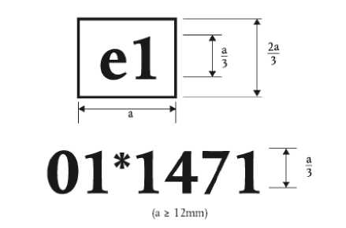

Tokiu EB tipo patvirtinimo žymeniu ženklinama priekinės apsaugos sistema. EB tipo patvirtinimo žymuo buvo suteiktas Vokietijoje (el), kuriam suteiktas numeris 1471. Žvaigždutė, įterpta po numerio, parodo, kad priekinės apsaugos sistema buvo patvirtinta pagal Direktyvos 2005/66/EB I priedo 3.1.1.1 arba 3.1.2.1 punkto reikalavimus. Jei tvirtinanti institucija neleidžia naudotis šiais reikalavimais, žvaigždutė pakeičiama tarpu.

______________

Priekinės apsaugos sistemų ir transporto

priemonių, kuriose įrengta priekinės apsaugos

sistema, tipo patvirtinimo taisyklių

8 priedas

**PRIEKINĖS APSAUGOS SISTEMOS KONSTRUKCIJOS IR ĮRENGIMO BANDYMAS**

1. Šio priekinės apsaugos sistemos konstrukcijos ir įrengimo bandymo tikslas yra nustatyti, ar laikomasi šių Taisyklių 3 priedo reikalavimų.

2. Transporto priemonė turi būti įprastoje važiavimo padėtyje ir patikimai pritvirtinta prie iškeltų atramų arba stovėti ant plokščio paviršiaus su įjungtu stovėjimo stabdžiu. Prie transporto priemonės turi būti pritvirtinta bandymui parengta priekinė apsaugos sistema. Turi būti laikomasi priekinės apsaugos sistemos gamintojo nustatytų jos pritvirtinimo reikalavimų, kuriuose turėtų būti pateikta visų tvirtinamųjų detalių, veržiamųjų dalių sukimo momento informacija.

3. Visi prietaisai, skirti apsaugoti pėsčiuosius ir kitus pažeidžiamus kelių eismo dalyvius, turi būti tinkamai sujungti prieš atitinkamą bandymą ir (arba) veikti jį atliekant. Pareiškėjas turi įrodyti, kad transporto priemonei kliudžius pėsčiąjį arba kitą pažeidžiamą kelių eismo dalyvį visi prietaisai veiks taip, kaip nustatyta.

4. Visos transporto priemonės sudedamosios dalys, kurios galėtų keisti formą ar padėtį, pvz., „išlendantieji“ priekiniai žibintai, išskyrus pėsčiųjų ir kitų pažeidžiamų kelių eismo dalyvių apsaugos prietaisus, turi būti nustatytos į tokią padėtį, kurią bandymus atliekanti techninė tarnyba (laboratorija) nurodo labiausiai tinkamą bandymams atlikti.

5. Bandymą galima atlikti su priekine apsaugos sistema, pritvirtinta prie transporto priemonės, su kuria priekinę apsaugos sistemą yra numatyta naudoti, arba bandymo rėmo, gana tiksliai atitinkančio numatyto tipo transporto priemonės pagrindinius išorinio priekinio krašto matmenis. Jeigu, pasirinkus bandymo rėmą, priekinė apsaugos sistema atliekant bandymą prisiliečia prie rėmo, bandymas turi būti pakartotas su priekine apsaugos sistema, pritvirtinta prie transporto priemonės, su kuria priekinę apsaugos sistemą yra numatyta naudoti.

6. Bandymams su priekine apsaugos sistema naudojamas blauzdos modelio smogtuvas smūgio momentu turi „laisvai skrieti“. Blauzdos modelio smogtuvas paleidžiamas iš tokio atstumo, kad bandymo rezultatams neturėtų įtakos joks jo sąlytis su svaidytuvu, kai blauzdos modelio smogtuvas atšoka.

7. Šlaunies modelio smogtuvas, naudojamas bandymams atlikti su priekine apsaugos sistema, ir priekinės apsaugos sistemos viršutinis priekinis kraštas prie svaidytuvo tvirtinami sukamąjį momentą ribojančia jungtimi, siekiant išvengti didelių

vienakrypčių apkrovų, galinčių apgadinti kreipiamąją sistemą. Kreipiamoji sistema turi turėti mažos trinties kreipiamąsias, kurių negali paveikti neašinė apkrova ir kurios šlaunies modelio smogtuvą, kai jis atsitrenkia į priekinę apsaugos sistemą, nukreipia nustatyta kryptimi. Kreipiamosios neturi leisti judėti kokiomis nors kitomis kryptimis, įskaitant sukimąsi apie kokią nors kitą ašį.

8. Vaiko ar suaugusiojo mažos galvos modelio smogtuvas, kuris naudojamas bandymams su priekine apsaugos sistema, smūgio momentu turi „laisvai skrieti“, jis paleidžiamas iš tokio atstumo nuo priekinės apsaugos sistemos, kad bandymo rezultatams neturėtų įtakos joks vaiko ar suaugusiojo mažos galvos modelio smogtuvo sąlytis su svaidytuvu, kai smogtuvas atšoka.

9. Visais atvejais smogtuvus galima sviesti pneumatiniu, spyruokliniu ar hidrauliniu svaidytuvu ar kitomis priemonėmis, dėl kurių galima įrodyti, kad jas naudojant gaunamas toks pat rezultatas.

______________

Priekinės apsaugos sistemų ir transporto

priemonių, kuriose įrengta priekinės apsaugos

sistema, tipo patvirtinimo taisyklių

9 priedas

**BLAUZDOS (APATINĖS KOJŲ DALIES) MODELIO SUSIDŪRIMO SU PRIEKINE APSAUGOS SISTEMA BANDYMAS**

1. Šio blauzdos (apatinės kojų dalies) modelio susidūrimo su priekine apsaugos sistema bandymo tikslas yra nustatyti, ar laikomasi šių Taisyklių 4 priedo II skyriaus reikalavimų.

2. Atliekami ne mažiau kaip trys blauzdos (apatinės kojų dalies) modelio susidūrimo su priekine apsaugos sistema bandymai (pasirenkami bandymo taškai tarp priekinės apsaugos sistemos viršutinės ir apatinės atskaitos linijų). Techninė tarnyba (laboratorija) nustato tokias bandymo taškų vietas, kurios labiausiai tikėtina galėtų sukelti sužalojimą. Bandymai turi būti atliekami su skirtingų tipų priekinės apsaugos sistemomis, jeigu įvertintame plote priekinės apsaugos sistemos yra skirtingos. Taškai, kuriuos išbandė techninė tarnyba (laboratorija), nurodomi bandymo ataskaitoje.

3. Blauzdos modelio smogtuvas (toliau šiame priede – smogtuvas) turi būti sudarytas iš dviejų putplasčiu padengtų standžių šlaunikaulį ir blauzdikaulį imituojančių segmentų, sujungtų deformuojamąja kelio sąnarį imituojančia jungtimi. Bendras smogtuvo ilgis turi būti 926 ± 5 mm (šio priedo 1 pav.) ir jis turi atitikti šio priedo 17-24 punktų reikalavimus. Kilpos, skriemulių ir kitų įtaisų, pritvirtintų prie smogtuvo jam paleisti, matmenys gali būti didesni negu nurodyti šio priedo 1 pav.

4. Kelio sulinkimo kampui ir kelio šlyties poslinkiui matuoti turi būti įmontuoti davikliai. Vienas vienaašis akcelerometras arti kelio sąnario turi būti pritvirtintas toje blauzdikaulio pusėje, į kurią nėra susidūrimo, ir akcelerometro veikimo ašis turi sutapti su susidūrimo kryptimi.

5. Visų daviklių matavimo aparatūros atsako trukmė CFC (duomenų perdavimo kanalo dažnio klasė), kaip apibrėžta ISO 6487: 2000, turi būti 180. Duomenų kanalo perdavimo kanalo amplitudės klasės (CAC) atsako trukmės dydžiai, kaip apibrėžta ISO 6487: 2000, kelio sulinkimo kampui turi būti 50°, šlyties poslinkiui – 10 mm, o pagreičiui – 500 g.

6. Smogtuvas turi atitikti šių Taisyklių 13 priedo II skyriaus nustatytus reikalavimus ir prie jo turi būti primontuotos deformuojamos kelio dalys iš tos pačios serijos kaip ir naudotos sertifikavimo bandymams atlikti. Prie smogtuvo taip pat turi būti pritvirtintas putplastis, išpjautas iš vieno (tačiau ne daugiau negu iš keturių) ištisinio audinius imituojančio „Confor™“ putplasčio lakšto arba pagamintas iš tos pačios gamybos serijos (išpjauta iš vieno putplasčio bloko ar ryšulio), jeigu vienas iš tų lakštų išpjautas putplastis buvo naudotas dinaminiam sertifikavimo bandymui atlikti ir jeigu atskirų minėtų lakštų masė nuo sertifikavimo bandymui atlikti naudoto lakšto nesiskiria daugiau negu ± 2 proc. Sertifikuotą smogtuvą galima naudoti ne daugiau kaip 20 susidūrimų, po to jis sertifikuojamas iš naujo. Atliekant kiekvieną bandymą turėtų būti naudojamos naujos plastiškai deformuojamosios kelio dalys. Smogtuvas turi būti sertifikuojamas iš naujo, jeigu nuo ankstesnio sertifikavimo yra praėję daugiau negu metai arba jeigu kurio nors daviklio rodmenys bet kokio smūgio metu viršijo nustatytą duomenų perdavimo kanalo amplitudės klasės (CAC) vertę.

7. Smogtuvas turi būti pritvirtintas, sviedžiamas ir paleidžiamas, kaip nurodyta šių Taisyklių 8 priedo 6 punkte.

8. Nusistovėjusi bandymo aparatūros ir transporto priemonės ar atskirojo techninio agregato temperatūra turi būti 20°C±4°C.

9. Priekinė apsaugos sistema turi būti išbandoma pagal šio priedo 2 punktą parinktuose taškuose.

10. Susidūrimo kryptis turi būti horizontalioje plokštumoje ir lygiagreti prie transporto priemonės arba tvirtinimo rėmo pritvirtintos priekinės apsaugos sistemos išilginei vertikaliai plokštumai. Greičio vektoriaus krypties horizontalioje plokštumoje ir išilginėje plokštumoje leistinoji nuokrypa pirmojo sąlyčio momentu turi būti ± 2°.

11. Smogtuvo ašis turi būti statmena horizontaliai plokštumai (leistinoji nuokrypa skersinėje ir išilginėje plokštumoje ne didesnė negu ± 2°). Horizontali, išilginė ir skersinė plokštumos yra statmenos viena kitai (šio priedo 2 pav.).

12. Smogtuvo apačia pirmojo sąlyčio su priekine apsaugos sistema momentu turi būti 25 mm virš atskaitinio žemės paviršiaus lygio (šio priedo 3 pav.), kai leistinoji nuokrypa yra ± 5 mm. Nustatant svaidytuvo aukštį turi būti įvertinta sunkio jėgos įtaka smogtuvui laisvai skriejant.

13. Smogtuvo pirmojo sąlyčio momentu kryptis vertikalios ašies atžvilgiu turi atitikti nustatytąją, kad tinkamai funkcionuotų smogtuvo kelio sąnarys (taikoma ± 5° leistinoji nuokrypa).

14. Pirmojo sąlyčio momentu smogtuvo vidurio linija turi būti ne toliau kaip ±10 mm nuo pasirinktos smūgio vietos.

15. Smogtuvas, susidūręs su priekine apsaugos sistema, neturi liesti žemės paviršiaus arba kokio nors objekto, kuris nėra sudedamoji priekinės apsaugos sistemos dalis.

16. Smogtuvo greitis, kai jis susiduria su priekine apsaugos sistema, turi būti 11,1 ± 0,2 m/ s. Pagal matavimų prieš pirmojo sąlyčio momentą rezultatus skaičiuojant smogtuvo greitį turi būti atsižvelgiama į sunkio jėgos poveikį.

17. Šlaunikaulio ir blauzdikaulio skersmuo turi būti 70 ± 1 mm ir šlaunikaulis bei blauzdikaulis padengiami minkštuosius audinius ir odą imituojančiu putplasčiu. Minkštuosius audinius imituojantis putplastis turi būti 25 mm storio „Conform™“ CF-45 tipo arba lygiavertė medžiaga. Oda turi būti pagaminta iš neopreno putplasčio, iš abiejų pusių padengta 0,5 mm storio nailono audiniu, o bendras odos storis turi būti 6 mm.

18. Šlaunikaulio ir blauzdikaulio ilgis, jeigu matuojama nuo kelio vidurio, turi būti atatinkamai 432 mm ir 494 mm.

19. Bendra šlaunikaulio ir blauzdikaulio masė turi būti atitinkamai 8,6 ± 0,1 kg ir 4,8 ± 0,1 kg, o bendra smogtuvo masė – 13,4 ±0,2 kg.

20. Šlaunikaulio ir blauzdikaulio svorio centras turi būti atitinkamai 217 ± 10 mm ir 233 ±10 mm nuo kelio centro.

21. Šlaunikaulio ir blauzdikaulio inercijos momentas apie horizontalią ašį, kertančią atitinkamą svorio centrą ir statmenai smūgio krypčiai, turi būti atitinkamai 0,127 ±0,010 kg/ m2 ir 0,120 ±0,010 kg/ m2.

22. Vienaašis akcelerometras turi būti pritvirtintas prie tos blauzdikaulio pusės, kurioje nėra susidūrimo, 66 ± 5 mm žemiau kelio sąnario centro ir akcelerometro veikimo ašis turi sutapti su smūgio kryptimi.

23. Smogtuvas turi turėti įtaisus sulenkimo kampui ir šlyties poslinkiui tarp šlaunikaulio ir blauzdikaulio matuoti.

24. Prie šlyties poslinkio sistemos turi būti pritvirtintas slopintuvas, kurį galima pritvirtinti bet kurioje smogtuvo galinio paviršiaus vietoje arba smogtuvo viduje. Slopintuvo savybės turi būti tokios, kad smogtuvas atitiktų ir statinio, ir dinaminio šlyties poslinkio reikalavimus bei šlyties poslinkio sistemą apsaugotų nuo per didelės vibracijos.

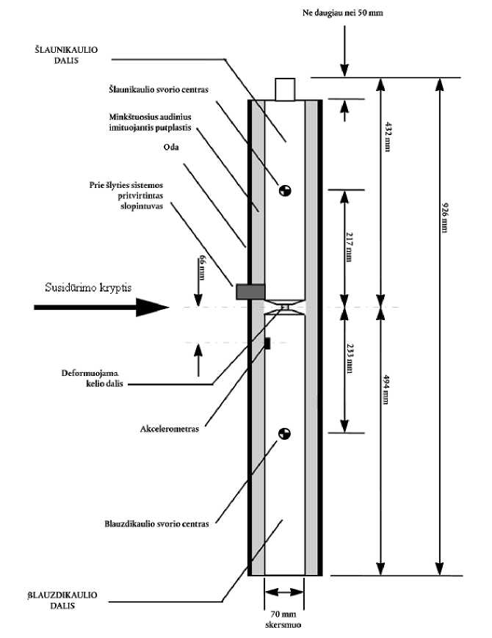

1 pav. Blauzdos modelio smogtuvas su oda ir minkštuosius audinius imituojančiu putplasčiu

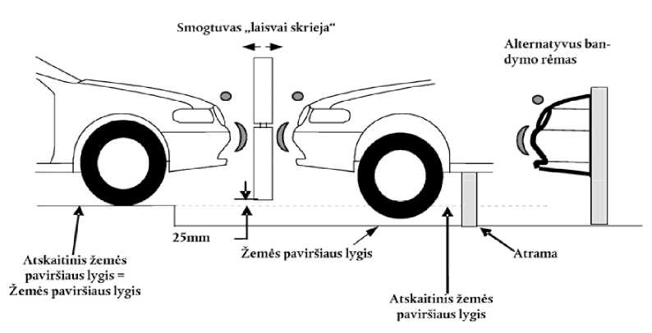

2 pav. Leistinosios kampo, kuris blauzdos modelio smogtuvui nustatomas per pirmąjį smogtuvo sąlytį, nuokrypos

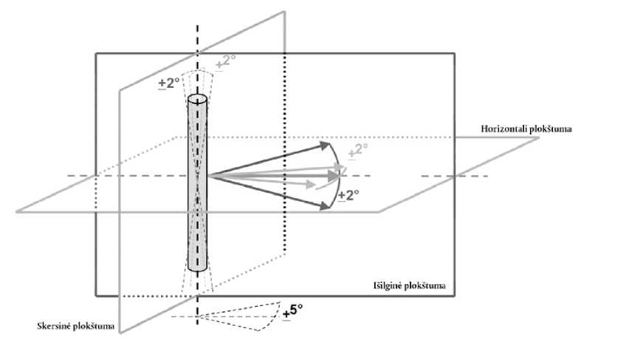

3 pav. Blauzdos modelio susidūrimo su priekine apsaugos sistema bandymai atliekami su sukomplektuota transporto priemone, esančia įprastoje važiavimo padėtyje (kairėje), su sukomplektuota transporto priemone, pastatyta ant atramų (viduryje) arba su atskiruoju techniniu agregatu, pritvirtintu prie bandymo rėmo (dešinėje) (vietoje bandymo, kuris atliekamas su atskiruoju techniniu agregatu, pritvirtintu prie transporto priemonės)

______________

Priekinės apsaugos sistemų ir transporto

priemonių, kuriose įrengta priekinės apsaugos

sistema, tipo patvirtinimo taisyklių

10 priedas

**ŠLAUNIES (VIRŠUTINĖS KOJŲ DALIES) MODELIO SUSIDŪRIMO SU PRIEKINE APSAUGOS SISTEMA BANDYMAS**

1. Šio šlaunies (viršutinės kojų dalies) modelio susidūrimo su priekine apsaugos sistema bandymo tikslas yra nustatyti, ar laikomasi šių Taisyklių 4 priedo III skyriaus reikalavimų.

2. Šlaunies (viršutinės kojų dalies) modelio susidūrimo su priekine apsaugos sistema bandymai atliekami su bandymo taškais, kuriuos pasirenka bandymus atliekanti techninė tarnyba (laboratorija). Taškai, kurie buvo išbandyti, turi būti nurodyti bandymo ataskaitoje.

3. Šlaunies modelio smogtuvas (toliau šiame priede – smogtuvas) turi atitikti šio priedo 12–18 punktų reikalavimus.

4. Turi būti pritvirtinti du apkrovos nustatymo davikliai, išmatuojantys abiejuose smogtuvo galuose veikiančias jėgas, ir įtempio jutikliai, išmatuojantys lenkiamuosius momentus ties smogtuvo viduriu ir nuo vidurio linijos bet kurioje pusėje esančiose vietose, nuo tos linijos nutolusiose 50 mm (šio priedo pav.).

5. Visų daviklių matavimo aparatūros atsako trukmė CFC (duomenų perdavimo kanalo dažnio klasė), kaip apibrėžta ISO 6487:2000, turi būti 180. ISO 6487:2000 yra nustatyta, kad jėgos matavimo davikliu CAC atsako vertės turi būti 10 kN, o matuojant lenkiamuosius momentus – 1000 Nm.

6. Smogtuvas turi atitikti šių Taisyklių 13 priedo III skyriaus nustatytus reikalavimus ir prie jo turi būti pritvirtintas putplastis, išpjautas iš lakštinės medžiagos, naudotos dinaminiam sertifikavimo bandymui atlikti. Sertifikuotą smogtuvą galima naudoti ne daugiau kaip 20 susidūrimų, po to jis sertifikuojamas iš naujo (ši riba netaikoma sudedamosioms svaidytuvo arba kreipiamosios sistemos dalims). Smogtuvas turi būti sertifikuojamas iš naujo, jeigu nuo ankstesnio sertifikavimo yra praėję daugiau negu metai arba jeigu smogtuvo kurio nors daviklio rodmenys bet kokio smūgio metu viršijo nustatytą duomenų perdavimo kanalo amplitudės klasės (CAC) vertę.

7. Smogtuvas turi būti pritvirtintas ir sviedžiamas, kaip nurodyta šių Taisyklių 8 priedo 7 punkte.

8. Nusistovėjusi bandymo aparatūros ir transporto priemonės ar posistemės temperatūra turi būti 20°C ± 4°C.

9. Bandymai turi būti atliekami su priekine apsaugos sistema, su tarp tos sistemos kampų esančia jos dalimi ir bandymams naudojami pagal šio priedo 2 punktą pasirinkti taškai.

10. Susidūrimo kryptis turi būti lygiagreti priekinės apsaugos sistemos, pritvirtintos prie transporto priemonės arba bandymo rėmo, išilginei ašiai, o šlaunies modelio ašis pirmojo sąlyčio momentu turi būti vertikali. Leistinoji nuokrypa minėtomis kryptimis yra ±2°. Pirmojo sąlyčio momentu smogtuvo vidurio linija su pasirinktu bandymo tašku vertikalia ir skersine kryptimi turi sutapti (galima taikyti ±10 mm leistinąją nuokrypą).

11. Smogtuvo greitis susiduriant su priekine apsaugos sistema turi būti 11,1 ±0,2 m/s.

12. Bendra smogtuvo masė, įskaitant svaidytuvo ir kreipiamosios sistemos sudedamąsias dalis, kurios iš tikrųjų yra smogtuvo dalys smūgio momentu, turi būti 9,5 ± 0,1 kg.

13. Priekinio komponento ir kitų prieš apkrovos nustatymo daviklio sąrankas esančių sudedamųjų dalių masė kartu su prieš aktyviuosius elementus esančiomis apkrovos daviklių sąrankų dalimis, tačiau išskyrus putplastį ir odą, bendra masė turi būti 1,95 ±0,05 kg.

14. Minkštuosius audinius imituojantis putplastis turi būti du „Conform™“ CF-45 tipo 25 mm storio putplasčio lakštai arba lygiavertė medžiaga. Oda turi būti 1,5 mm storio pluoštas, sustiprintas guminiu lakštu. Putplastis ir guminė oda kartu turi sverti 0,6 ±0,1 kg (neįskaitant sustiprinimo, tvirtinimo elementų ir kt., kuriais guminės odos kraštai tvirtinami prie galinio komponento). Putplastis ir guminė oda turi būti užlenkti atgal, guminė oda tarpikliais pritvirtinama prie galinio komponento taip, kad guminės odos šonai būtų lygiagretūs. Putplastis turi būti tokio dydžio ir formos, kad tarp putplasčio ir už priekinio komponento esančių sudedamųjų dalių liktų pakankamas tarpas, jog būtų išvengta žymesnio apkrovos perdavimo tarp putplasčio ir šių sudedamųjų dalių.

15. Priekinis komponentas turi būti su įtempio jutikliais, matuojančiais lenkiamąjį momentą trijose vietose, iš kurių kiekvienai vietai naudojamas atskiras duomenų perdavimo kanalas. Įtempio jutikliai tvirtinami prie smogtuvo priekinio komponento galinės pusės (šio priedo pav.). Du kraštiniai įtempio jutikliai išdėstomi 50 ± 1 mm atstumu nuo smogtuvo simetrijos ašies. Vidurinis įtempio jutiklis išdėstomas ant simetrijos ašies ± 1 mm tikslumu.

16. Sukamąjį momentą ribojanti jungtis turi būti nustatyta taip, kad priekinio komponento išilginė ašis kreipiamajai sistemai būtų statmena ±2° tikslumu, o jungties trinties sukamasis momentas būtų nustatytas ne mažesnis negu 650 Nm.

17. Smogtuvo dalių, kurios yra priešais sukamąjį momentą ribojančią jungtį, svorio centras turi būti smogtuvo išilginėje vidurio linijoje (galima taikyti ± 10 mm leistinąją nuokrypą).

18. Atstumas tarp apkrovos nustatymo daviklio vidurio linijų turi būti 310 ± 1 mm, o priekinio komponento skersmuo turi būti 50 ± 1 mm.

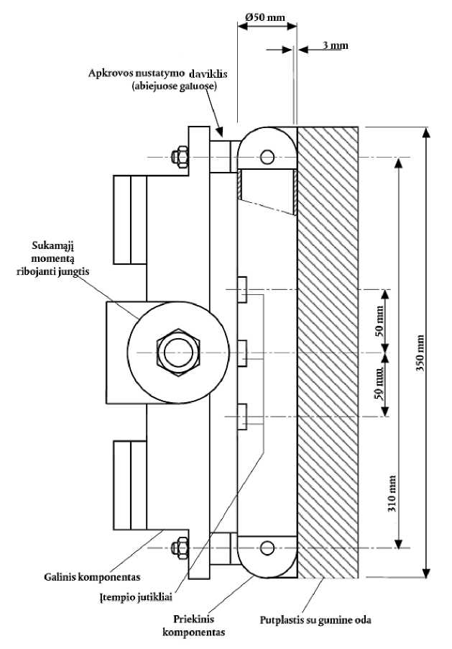

Pav. Šlaunies modelio smogtuvas

______________

Priekinės apsaugos sistemų ir transporto

priemonių, kuriose įrengta priekinės apsaugos

sistema, tipo patvirtinimo taisyklių

11 priedas

**ŠLAUNIES (VIRŠUTINĖS KOJŲ DALIES) MODELIO SUSIDŪRIMO SU PRIEKINĖS APSAUGOS SISTEMOS PRIEKINIU KRAŠTU BANDYMAS**

1. Šio šlaunies (viršutinės kojų dalies) modelio susidūrimo su priekinės apsaugos sistemos priekiniu kraštu bandymo tikslas yra nustatyti, ar laikomasi šių Taisyklių 4 priedo IV skyriaus reikalavimų.

2. Su priekinės apsaugos sistemos priekinio krašto atskaitos linija tuose taškuose, kuriuos bandymus atliekanti techninė tarnyba (laboratorija) nustato kaip labiausiai tikėtinus galinčius sukelti sužalojimą, turi būti atlikti ne mažiau kaip trys bandymai. Bandymai turi būti atliekami su skirtingų tipų konstrukcijomis, jeigu įvertintame plote tos konstrukcijos yra skirtingos. Taškai, kurie buvo išbandyti, turi būti nurodyti bandymo ataskaitoje.

3. Šlaunies modelio smogtuvas (toliau šiame priede – smogtuvas) turi atitikti šių Taisyklių 10 priedo 12–17 punktų reikalavimus.

4. Smogtuvo, kuris susiduria su priekinės apsaugos sistemos atskaitos linija, masė priklauso nuo priekinės apsaugos sistemos bendros formos ir turi būti nustatoma pagal šio priedo 15–18 punktų reikalavimus.

5. Turi būti pritvirtinti du apkrovos nustatymo davikliai, išmatuojantys abiejuose smogtuvo galuose veikiančias jėgas, ir įtempio jutikliai, išmatuojantys lenkiamuosius momentus ties smogtuvo viduriu ir nuo vidurio linijos bet kurioje pusėje esančiose vietose, nuo tos linijos nutolusiose 50 mm (10 priedo pav.).

6. Visų daviklių matavimo aparatūros atsako trukmė CFC (duomenų perdavimo kanalo dažnio klasė), kaip apibrėžta ISO 6487:2000, turi būti 180. ISO 6487:2000 yra nustatyta, kad jėgos matavimo daviklių CAC atsako vertės turi būti 10 kN, o matuojant lenkiamuosius momentus – 1000 Nm.

7. Smogtuvas turi atitikti šių Taisyklių 13 priedo III skyriaus nustatytus reikalavimus ir prie jo turi būti pritvirtintas putplastis, išpjautas iš lakštinės medžiagos, naudotos dinaminiam sertifikavimo bandymui atlikti. Sertifikuotą smogtuvą galima naudoti ne daugiau kaip 20 susidūrimų, po to jis sertifikuojamas iš naujo (ši riba netaikoma sudedamosioms svaidytuvo arba kreipiamosios sistemos dalims). Smogtuvas turi būti sertifikuojamas iš naujo, jeigu nuo ankstesnio sertifikavimo yra praėję daugiau negu metai arba jeigu smogtuvo kurio nors daviklio rodmenys bet kokio smūgio metu viršijo nustatytą duomenų perdavimo kanalo amplitudės klasės (CAC) vertę.

8. Smogtuvas turi būti pritvirtintas ir sviedžiamas, kaip nurodyta šių Taisyklių 8 priedo 7 punkte.

9. Nusistovėjusi bandymo aparatūros ir transporto priemonės ar posistemės temperatūra turi būti 20°C ± 4°C.

10. Bandymai turi būti atliekami su priekine apsaugos sistema, su tarp tos sistemos kampų esančiu jos viršutiniu priekiniu kraštu ir bandymams naudojami pagal šio priedo 2 punktą pasirinkti taškai.

11. Smogtuvas turi būti nustatytas taip, kad vidurinė svaidytuvo linija ir išilginė smogtuvo ašis būtų lygiagrečios prie transporto priemonės arba bandymo rėmo pritvirtintos priekinės apsaugos sistemos išilginei vertikaliai ašiai. Minėtoms kryptims galima taikyti ± 2° leistinąsias nuokrypas. Pirmojo sąlyčio momentu smogtuvo vidurio linija turi sutapti su pasirinkta susidūrimo vieta ±10 mm tikslumu (šio priedo 1 pav.), skersine kryptimi galima taikyti ± 10 mm leistinąją nuokrypą.

12. Pasirinktas susidūrimo greitis, susidūrimo kampas ir smogtuvo masė turi būti nustatyti pagal šio priedo 13 ir 14 punktų reikalavimus. Susidūrimo greičio vertei galima taikyti ± 2 proc, o susidūrimo krypčiai – ± 2° leistinąsias nuokrypas. Turi būti atsižvelgiama į sunkio jėgos poveikį iki pirmojo sąlyčio momento. Smogtuvo masė turi būti išmatuota didesniu negu ± 1 proc. tikslumu ir jeigu išmatuota vertė skiriasi nuo privalomosios, tada privalomoji greičio vertė turėtų būti patikslinta taip, kad būtų kompensuojama pagal šio priedo 16 punktą.

13. Privalomas susidūrimo greitis ir susidūrimo kampas nustatomi pagal šio priedo 2 ir 3 pav. grafikus, atsižvelgiant į numatomą susidūrimo vietos aukštį priekinės apsaugos sistemos priekinio krašto atskaitos linijoje ir priekinės apsaugos sistemos iškyšą.

14. Naudotina smūgio energija turi būti nustatoma pagal šio priedo 4 pav. grafiką, atsižvelgiant į numatomą susidūrimo vietos priekinės apsaugos sistemos priekiniame krašte ir priekinės apsaugos sistemos iškyšos vertikalų aukštį virš atskaitinio žemės paviršiaus lygio.

15. Į bendrą smogtuvo masę įskaičiuojama svaidytuvo ir kreipiamosios sistemos sudedamųjų dalių, kurios iš tikrųjų yra smogtuvo dalys smūgio momentu, masė, įskaitant papildomus svarmenis.

16. Privalomoji smogtuvo masės vertė turi būti apskaičiuojama taip:

M = 2E/ V2;

M-masė (kg);

E – privalomoji smūgio energija (J);

V – privalomasis greitis (m/ s).

17. Smogtuvo masę, atsižvelgiant į apskaičiuotą vertę, galima patikslinti ne daugiau negu ± 10 proc, jei reikiamas smūgio greitis taip pat pagal pirmiau nurodytą formulę pakeičiamas taip, kad smogtuvo kinetinė energija liktų tokia pati.

18. Siekiant, kad būtų užtikrinta apskaičiuotoji smogtuvo masės vertė, kuri buvo apskaičiuota pagal šio priedo 16 punktą, prie galinio komponento galinio paviršiaus arba prie kreipiamosios sistemos sudedamųjų dalių, kurios susidūrimo metu iš tikrųjų yra smogtuvo dalis, turi būti pritvirtinti papildomi reikalingi svarmenys.

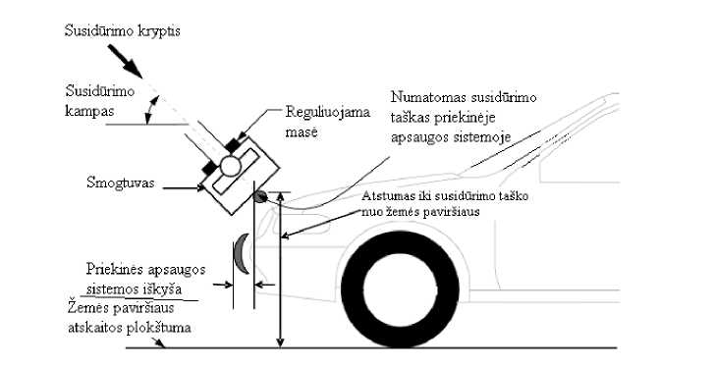

1 pav. Šlaunies modelio susidūrimo su priekinės apsaugos sistemos priekiniu kraštu bandymas

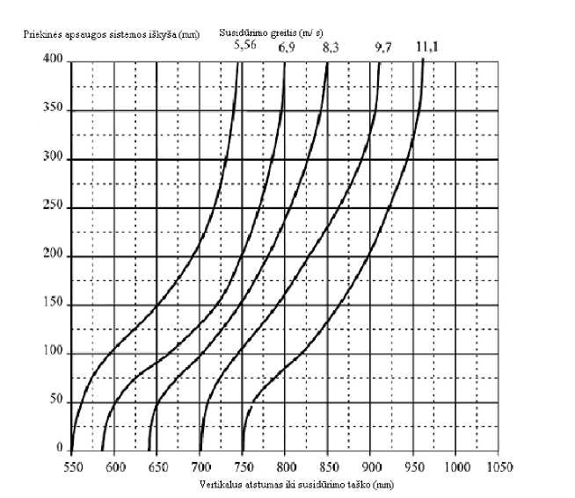

2 pav. Šlaunies modelio susidūrimo su priekinės apsaugos sistemos priekiniu kraštu greitis

*Pastabos:*

1. Horizontaliai interpoliuojama tarp kreivių.

2. Jeigu vertė yra mažesnė negu 5,56 m/ s, bandoma 5,56 m/ s greičiu.

3. Jeigu vertė yra mažesnė negu 11,1 m/ s, bandoma 11,1 m/ s greičiu.

4. Jeigu priekinės apsaugos sistemos iškyšos vertės yra neigiamos, bandoma manant, kad jos vertė yra nulinė.

5. Jeigu priekinės apsaugos sistemos iškyšos vertė yra didesnė negu 400 mm, bandoma manant, kad iškyšos vertė yra 400 mm.

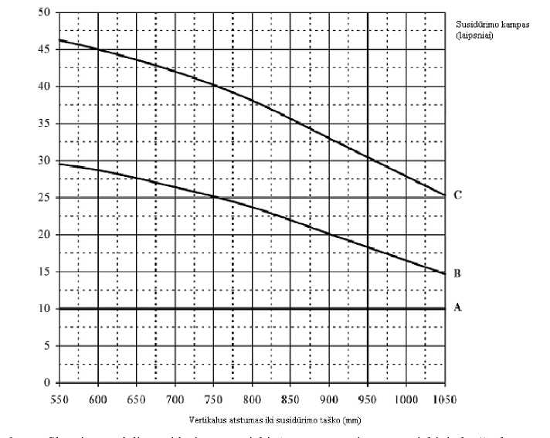

3 pav. Šlaunies modelio susidūrimo su priekinės apsaugos sistemos priekiniu kraštu kampas

*Sutartiniai ženklai:*

A = priekinės apsaugos sistemos iškyšos vertė yra 0 mm B = priekinės apsaugos sistemos iškyšos vertė yra 50 mm C = priekinės apsaugos sistemos iškyšos vertė yra 150 mm

*Pastabos:*

1. Horizontaliai interpoliuojama tarp kreivių.

2. Jeigu priekinės apsaugos sistemos iškyšos vertės yra neigiamos, bandoma manant, kad jos vertė yra nulinė.

3. Jeigu priekinės apsaugos sistemos iškyšos vertė yra didesnė negu 150 mm, bandoma manant, kad iškyšos vertė yra 150 mm.

4. Jeigu priekinės apsaugos sistemos iškyšos vertė yra didesnė negu 1050 mm, bandoma manant, kad iškyšos vertė yra 1050 mm.

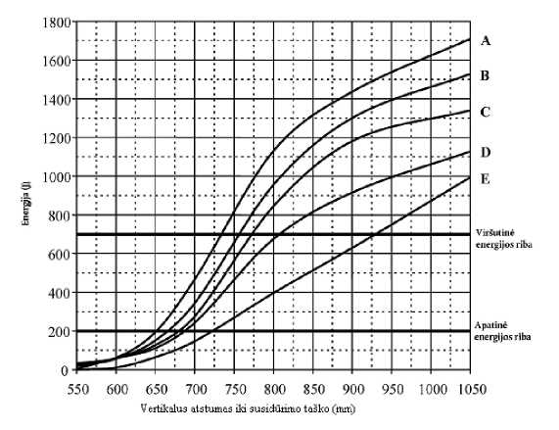

4 pav. Šlaunies modelio susidūrimo su priekinės apsaugos sistemos priekiniu kraštu kinetinė energija

*Sutartiniai ženklai:*

A = priekinės apsauginės konstrukcijos iškyšos vertė yra 50 mm B = priekinės apsauginės konstrukcijos iškyšos vertė yra 100 mm C = priekinės apsauginės konstrukcijos iškyšos vertė yra 150 mm D = priekinės apsauginės konstrukcijos iškyšos vertė yra 250mm E = priekinės apsauginės konstrukcijos iškyšos vertė yra 350 mm

*Pastabos:*

1. Horizontaliai interpoliuojama tarp kreivių.

2. Jeigu priekinės apsaugos sistemos iškyšos vertė yra mažesnė negu 50 mm, bandoma manant, kad iškyšos vertė yra 50 mm.

3. Jeigu priekinės apsaugos sistemos iškyšos vertė yra didesnė negu 350 mm, bandoma manant, kad iškyšos vertė yra 350 mm.

4. Jeigu priekinės apsaugos sistemos iškyšos vertė yra didesnė negu 1050 mm, bandoma manant, kad iškyšos vertė yra 1050 mm.

5. Jeigu naudotina kinetinė energija yra didesnė negu 700 J, bandoma taikant 700 J kinetinę energiją.

6. Jeigu naudotina kinetinė energija yra 200 J arba mažesnė, bandoma taikant 200 J kinetinę energiją.

______________

Priekinės apsaugos sistemų ir transporto

priemonių, kuriose įrengta priekinės apsaugos

sistema, tipo patvirtinimo taisyklių

12 priedas

**VAIKO AR SUAUGUSIOJO MAŽOS GALVOS MODELIO SUSIDŪRIMO SU PRIEKINE APSAUGOS SISTEMA BANDYMAS**

1. Šio vaiko ar suaugusiojo mažos galvos modelio susidūrimo su priekine apsaugos sistema bandymo tikslas yra nustatyti, ar laikomasi šių Taisyklių 4 priedo V skyriaus reikalavimų.

2. Atliekami ne mažiau kaip trys vaiko ar suaugusiojo mažos galvos modelio susidūrimo su priekine apsaugos sistema bandymai. Bandymo taškai turi būti pasirenkami tose priekinės apsaugos sistemos dalyse, kuriose priekinės apsaugos sistemos išgaubiamasis ilgis yra didesnis negu 900 mm, kai transporto priemonė yra įprastoje važiavimo padėtyje.

3. Techninė tarnyba (laboratorija) nustato tokias bandymo taškų vietas, kurios labiausiai galėtų sukelti sužalojimą. Bandymai turi būti atliekami su skirtingų tipų priekinės apsaugos sistemomis, jeigu įvertintame plote priekinės apsaugos sistemos yra skirtingos. Taškai, kuriuos išbandė techninė tarnyba (laboratorija), nurodomi bandymo ataskaitoje.

4. Vaiko ar suaugusiojo mažos galvos modelio smogtuvas (toliau šiame priede – smogtuvas) turi atitikti šio priedo 13–19 punktų reikalavimus.

5. Atsako trukmė CFC (duomenų perdavimo kanalo dažnio klasė), kaip apibrėžta ISO 6487:2000, turi būti 1000. Atsako trukmė CAC (duomenų perdavimo kanalo amplitudės klasė), kaip apibrėžta ISO 6487:2000, pagreičiui turi būti 500 g.

6. Smogtuvas (šio priedo pav.) turi atitikti šių Taisyklių 13 priedo IV skyriaus nustatytus reikalavimus. Sertifikuotą smogtuvą galima naudoti ne daugiau kaip 20 susidūrimų, po to smogtuvas turi būti sertifikuojamas iš naujo. Smogtuvas turi būti sertifikuojamas iš naujo, jeigu nuo ankstesnio sertifikavimo yra praėję daugiau negu metai arba jeigu smogtuvo kurio nors daviklio rodmenys bet kokio susidūrimo metu viršijo nustatytą duomenų perdavimo kanalo amplitudės klasės (CAC) vertę.

7. Smogtuvas turi būti pritvirtintas, sviedžiamas ir paleidžiamas, kaip nurodyta šių Taisyklių 8 priedo 8 punkte.

8. Nusistovėjusi bandymo aparatūros ir transporto priemonės ar atskirojo techninio agregato temperatūra turi būti 20°C ± 4°C.

9. Bandymai turi būti atliekami su priekine apsaugos sistema pagal šio priedo 2 ir 3 punktuose pasirinktus taškus. Atliekant bandymus turi būti naudojamas šio priedo 13–18 punktuose aprašytas smogtuvas.

10. Susidūrimo, nukreipto žemyn ir atgal, kryptis turi būti vertikalioje plokštumoje, lygiagrečioje priekinės apsaugos sistemos, pritvirtintos prie transporto priemonės arba bandymo rėmo, išilginei ašiai. Šiai krypčiai galima taikyti ±2° leistinąją nuokrypą. Susidūrimo kampas su atskaitiniu žemės paviršiaus lygiu, atliekant bandymus su smogtuvu, turi būti 50°± 2°. Pagal matavimų prieš pirmojo sąlyčio momentą rezultatus skaičiuojant susidūrimo kampą turi būti atsižvelgiama į sunkio jėgos poveikį.

11. Pirmojo sąlyčio momentu smogtuvo pirmojo sąlyčio taškas turi sutapti su pasirinktu susidūrimo tašku (galima taikyti ±10 mm leistinąją nuokrypą).

12. Smogtuvo greitis susiduriant su priekine apsaugos sistema turi būti 9,7 ± 0,2 m/ s. Pagal matavimų prieš pirmojo sąlyčio momentą rezultatus skaičiuojant smogtuvo greitį turi būti atsižvelgiama į sunkio jėgos poveikį.

13. Smogtuvas turi būti standus vientisos konstrukcijos aliumininis rutulys, jo skersmuo turi būti 165 ± 1 mm, masė – 3,5 ± 0,07 kg.

14. Rutulys turi būti padengtas 14 ± 0,5 mm storio sintetine oda, kuri turi uždengti bent pusę rutulio.

15. Smogtuvo, įskaitant prietaisus, svorio centras turi būti rutulio centre ± 5 mm tikslumu. Inercijos momentas apie ašį, kertančią svorio centrą ir statmenai smūgio krypčiai, turi būti 0,010 ± 0,0020 kg/ m.

16. Rutulyje esančioje ertmėje turi būti įmanoma sumontuoti vieną triašį arba tris vienaašius akcelerometrus. Akcelerometrai turi būti išdėstyti taip, kaip nurodyta šio priedo 17 ir 18 punktuose.

Pav. Vaiko ar suaugusiojo mažos galvos modelio smogtuvas

17. Vieno iš akcelerometrų veikimo ašis turi būti statmena pritvirtinimo paviršiui A (šio priedo pav.), jo seisminė masė turi būti 1 mm skersmens ir 20 mm ilgio cilindro formos leistinosios nuokrypos intervale. Leistinosios nuokrypos intervalo vidurio linija turi eiti statmenai pritvirtinimo paviršiui, o jos vidurys turi sutapti su rutulio formos smogtuvo centru.

18. Kitų akcelerometrų veikimo ašys turi būti statmenos viena kitai ir lygiagrečios pritvirtinimo paviršiui A, jų seisminė masė turi būti rutulio formos 10 mm spindulio leistinų nuokrypių intervale. Leistinųjų nuokrypų intervalo centras turi sutapti su rutulio formos smogtuvo centru.

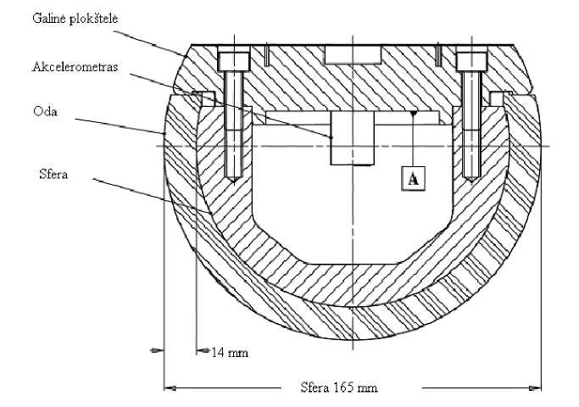

Pav. Vaiko ar suaugusiojo mažos galvos modelio smogtuvas

______________

Priekinės apsaugos sistemų ir transporto

priemonių, kuriose įrengta priekinės apsaugos

sistema, tipo patvirtinimo taisyklių

13 priedas

**REIKALAVIMAI SMOGTUVUI**

**I. BENDRIEJI REIKALAVIMAI**

1. Šiose Taisyklėse nurodytiems bandymams atlikti naudojami smogtuvai turi atitikti šio priedo privalomus eksploatacinius reikalavimus.

**II. BLAUZDOS MODELIO SMOGTUVAS**

2. Jeigu bandymas atliekamas pagal šio priedo 8–10 punktų reikalavimus, blauzdos modelio smogtuvas (toliau šiame skyriuje – smogtuvas) turi atitikti šio priedo 6 punkto reikalavimus, o atliekant bandymą pagal šio priedo 11 ir 12 punktų reikalavimus, smogtuvas turi atitikti šio priedo 7 punkto reikalavimus.

3. Atliekant abu bandymus, smogtuvo išilginės ašies kryptis nuo reikalingosios tinkamam jo kelio sąnario veikimui neturi skirtis daugiau negu ± 2°.

4. Nusistovėjusi smogtuvo temperatūra atliekant sertifikavimą turi būti 20°C ± 2°C.

5. ISO 6487:2000 apibrėžtos CAC atsako vertės kelio sulinkimo kampui turi būti 50°, šlyties poslinkiui – 10 mm, veikiančiai jėgai, jeigu smogtuvas lenkimo jėga veikiamas pagal šio priedo 8–10 punktų reikalavimus – 500 N, jeigu smogtuvas lenkimo jėga veikiamas pagal šio priedo 11 ir 12 punktų reikalavimus – 10 kN. Atliekant abu bandymus, pasirinkus tinkamą dažnį, leidžiama filtruoti žemuosius dažnius siekiant pašalinti aukštesnio dažnio triukšmą (smogtuvo atsako matavimo rodmenims neturi būti daroma jokia didesnė įtaka).

6. Kai smogtuvas veikiamas lenkimo jėga pagal šio priedo 8–10 punktų reikalavimus, veikiančios jėgos (lenkimo kampo) atsakas turi atitikti šio priedo 1 pav. nustatytas ribas. 15° lenkimui užtikrinti reikalinga energija turi būti 100 ± 7 J.

7. Kai smogtuvas veikiamas šlyties jėga pagal šio priedo 11 ir 12 punktų reikalavimus, veikiančios jėgos (šlyties poslinkio) atsakas turi atitikti šio priedo 2 pav. nustatytas ribas.

8. Smogtuvas be putplasčio dangos ir odos (blauzdikaulis stipriai suspaudžiamas spaustuvais) patikimai pritvirtinamas prie nejudamojo horizontalaus paviršiaus ir metalinio vamzdžio, kuris yra tvirtai sujungtas su šlaunikauliu, kaip nurodyta šio priedo 3 pav. Siekiant išvengti paklaidos dėl trinties, šlaunikaulio daliai ar metaliniam vamzdžiui nenumatoma jokia atrama. Kelio sąnario centrą veikiantis lenkiamasis momentas, kurį sukuria metalinio vamzdžio ir kitų sudedamųjų dalių (išskyrus patį smogtuvą) masės, turi būti ne didesnis negu 25 Nm.

9. Horizontali įprasta ašinė jėga metalinį vamzdį turi veikti 2,0 ± 0,01 m atstumu nuo kelio sąnario centro ir turi būti užrašomas kelio pasisukimo kampas. Apkrova turi būti didinama tol, kol kelio pasisukimo kampas viršija 22°.

10. Energija apskaičiuojama integruojant jėgą pagal radianais išreikštą lenkimo kampą ir padauginant iš 2,0 ± 0,01 m svirties ilgio.

11. Smogtuvas be putplasčio dangos ir odos (blauzdikaulis stipriai suspaudžiamas spaustuvais) patikimai pritvirtinamas prie nejudamojo horizontalaus paviršiaus ir metalinio vamzdžio, kuris yra tvirtai sujungtas su blauzdikauliu ir kuris 2 m atstumu nuo kelio sąnario vidurio nejudamai įtvirtinamas, kaip nurodyta šio priedo 4 pav.

12. Horizontali įprasta ašinė jėga šlaunikaulį turi veikti 50 mm atstumu nuo kelio sąnario centro ir turi būti užrašomas kelio šlyties poslinkis. Apkrova turi būti didinama tol, kol kelio šlyties poslinkis viršija 8,0 mm, arba apkrova viršija 6,0 kN.

13. Jeigu bandymas atliekamas pagal šio priedo 18–22 punktų reikalavimus, smogtuvas turi atitikti šio priedo 15 punkto reikalavimus.

14. Nusistovėjusi smogtuvo temperatūra atliekant sertifikavimą turi būti 20°C ± 2°C.

15. Jeigu į smogtuvą trenkiasi tiesine trajektorija slenkantis sertifikavimo smogtuvas, kaip nustatyta šio priedo 19 punkte, didžiausias viršutinės blauzdikaulio dalies pagreitis neturi būti mažesnis negu 120 g ir ne didesnis negu 250 g. Didžiausiasis sulinkimo kampas neturi būti mažesnis negu 6,2° ir didesnis negu 8,2°. Didžiausiasis šlyties poslinkis neturi būti mažesnis negu 3,5 mm ir didesnis negu 6,0 mm.

16. Visoms šioms vertėms naudojami rodmenys turi būti užregistruoti per pradinį sertifikavimo smogtuvo susidūrimo, o ne stabdymo etapą. Bet kokia sistema smogtuvui ar sertifikavimo smogtuvui stabdyti turi būti išdėstyta taip, kad stabdymo etapas prasidėtų jau po pradinio susidūrimo momento. Daviklių rodmenys dėl stabdymo sistemos neturi viršyti nustatytos duomenų perdavimo kanalo amplitudės (CAC) vertės.

17. Visų daviklių matavimo aparatūros atsako trukmė CFC (duomenų perdavimo kanalo dažnio klasė), kaip apibrėžta ISO 6487:2000, turi būti 180. ISO 6487:2000 apibrėžtos duomenų perdavimo kanalo amplitudės (CAC) atsako vertės kelio sulinkimo kampui turi būti 50°, šlyties poslinkiui – 10 mm, o pagreičiui – 500 g. Atsižvelgiant į minėtas vertes neprivaloma atsižvelgti į reikalavimą, kad pats smogtuvas būtų tinkamas fiziškai sulinkti minėtais kampais ar pasislinkti tokiais poslinkiais.

18. Smogtuvas, įskaitant putplasčio dangą ir odą, horizontaliai turi būti pakabintas trimis 1,5 ± 0,2 mm skersmens ir ne trumpesniais negu 2 m vieliniais lynais, kaip nurodyta šio priedo 5 pav. Jis turi būti pakabinamas išilgine ašimi horizontaliai (galima taikyti ± 0,5° leistinąją nuokrypą) ir statmenai sertifikavimo smogtuvo judėjimo krypčiai (galima taikyti ± 2° leistinąją nuokrypą). Smogtuvo išilginės ašies kryptis nuo reikalingos jo kelio sąnario krypties tinkamam veikimui neturi skirtis daugiau negu ±2°. Smogtuvas su pritvirtintu (-ais) vielinių lynų laikikliu (-iais) turi atitikti šių Taisyklių 9 priedo 3 punkto reikalavimus.

19. Sertifikavimo smogtuvo masė turi būti 9 ± 0,05 kg, įskaitant tas svaidytuvo ir kreipiamosios sistemos sudedamąsias dalis, kurios iš tikrųjų yra sertifikavimo smogtuvo dalys susidūrimo momentu. Sertifikavimo smogtuvo paviršiaus matmenys turi atitikti nurodytuosius pagal šio priedo 6 pav. Sertifikavimo smogtuvo paviršius turi būti pagamintas iš aliuminio, o išorinis sluoksnis turi būti apdirbtas tiksliau negu 2 mikrometrai.

20. Kreipiamoji sistema turi turėti mažos trinties kreipiamąsias, kurių negali paveikti neašinė apkrova ir kurios smogtuvą, kai jis atsitrenkia į transporto priemonę, nukreipia nustatyta kryptimi. Kreipiamosios neturi leisti judėti kokiomis nors kitomis kryptimis, įskaitant sukimąsi apie kokią nors kitą ašį.

21. Sertifikavimo smogtuvui turi būti naudojamas anksčiau nenaudotas putplastis. Smogtuvo putplastis prieš uždedant, uždedant ir po uždėjimo neturi būti per daug sumaigytas ar deformuotas.

22. Sertifikavimo smogtuvas horizontaliai turi būti sviedžiamas 7,5 ±0,1 m/s greičiu į nejudamą smogtuvą, kaip nurodyta šio priedo 6 pav. Sertifikavimo smogtuvo padėtis turi būti tokia, kad jo vidurio linija su blauzdikaulio vidurio linija sutaptų 50 mm atstumu nuo kelio vidurio (skersine ir vertikalia kryptimis galima taikyti ± 3 mm leistiną nuokrypą).

**III. ŠLAUNIES MODELIO SMOGTUVAS**

23. Jeigu bandymas atliekamas pagal šio priedo 28–33 punktų reikalavimus, šlaunies modelio smogtuvas (toliau šiame skyriuje – smogtuvas) turi atitikti šio priedo 25–27 punktų reikalavimus.

24. Nusistovėjusi smogtuvo temperatūra atliekant sertifikavimą turi būti 20°C ± 2°C.

25. Kai smogtuvas sviedžiamas į nejudamą cilindrinę švytuoklę, kiekvienu apkrovos nustatymo davikliu išmatuota didžiausia jėgos vertė neturi būti mažesnė negu 1,20 kN ir didesnė negu 1,55 kN, o skirtumas tarp didžiausių momentinių jėgų verčių, išmatuotų viršutiniu ir apatiniu apkrovos nustatymo davikliais, neturi būti didesnis negu 0,1 kN. Įtempio jutikliais vidurinėje padėtyje išmatuota didžiausia lenkimo momento vertė neturi būti mažesnė negu 190 Nm ir didesnė negu 250 Nm, o išorinėse padėtyse – ne mažesnė negu 160 Nm ir didesnė negu 220 Nm. Skirtumas tarp didžiausių ir mažiausių lenkimo momento verčių neturi būti didesnis negu 20 Nm.

26. Visoms šioms vertėms naudojami rodmenys turi būti užregistruoti per pradinį atsitrenkimo į švytuoklę, o ne per stabdymo etapą. Bet kokia sistema smogtuvui ar švytuoklei stabdyti turi būti išdėstyta taip, kad stabdymo etapas prasidėtų jau po pradinio susidūrimo momento. Daviklių rodmenys dėl stabdymo sistemos neturi viršyti nustatytos duomenų perdavimo kanalo amplitudės (CAC) vertės.

27. Visų daviklių matavimo aparatūros atsako trukmė CFC (duomenų perdavimo kanalo dažnio klasė), kaip apibrėžta ISO 6487:2000, turi būti 180. ISO 6487:2000 yra nustatyta, kad jėgos matavimo daviklių CAC atsako vertės turi būti 10 kN, o matuojant lenkiamuosius momentus – 1000 Nm.

28. Smogtuvas prie sviedimo ir kreipiamosios sistemos turi būti pritvirtintas sukamąjį momentą ribojančia jungtimi. Sukamąjį momentą ribojanti jungtis turi būti nustatyta taip, kad priekinio komponento išilginė ašis būtų statmena kreipiamosios sistemos ašiai (galima taikyti ± 2° leidžiamąją nuokrypą), o jungties trinties sukamasis momentas būtų nustatytas ne mažesnis negu 650 Nm. Kreipiamoji sistema turi turėti mažos trinties kreipiamąsias, leidžiančias smogtuvui sąlyčio su švytuokle momentu judėti tik nustatyta susidūrimo kryptimi.

29. Smogtuvo masė turi būti reguliuojama tol, kol bus 12 ± 0,1 kg, įskaitant svaidytuvo ir kreipiamosios sistemos sudedamąsias dalis.

30. Smogtuvo dalių, kurios yra priešais sukamąjį momentą ribojančią jungtį, įskaitant pritvirtintus papildomus svarmenis, svorio centras turi būti smogtuvo išilginėje vidurio linijoje (galima taikyti ± 10 mm leidžiamąją nuokrypą).

31. Sertifikuojant smogtuvą turi būti naudojamas anksčiau nenaudotas putplastis. Smogtuvo putplastis prieš uždedant, uždedant ir po uždėjimo neturi būti per daug sumaigytas ar deformuotas.

32. Smogtuvas, priekinį vertikalų komponentą nustačius vertikaliai, horizontaliai turi būti sviedžiamas 7,1 ± 0,1 m/s greičiu į nejudamą švytuoklę, kaip nurodyta šio priedo 7 pav.

33. Švytuoklės vamzdžio išorinis skersmuo turi būti 150+1-1 mm, o sienelės storis – 3 ± 0,15 mm, masė – 3 ± 0,03 kg. Bendras švytuoklės vamzdžio ilgis turi būti 275 ± 25 mm. Švytuoklės vamzdis turi būti pagamintas iš šaltuoju būdu apdoroto besiūlio plieno (leidžiama padengti metalo paviršių apsaugai nuo korozijos), kurio išorinio paviršiaus apdirbimas tikslesnis negu 2 mikrometrai. Švytuoklės vamzdis turi būti pakabintas dviem 1,5 ± 0,2 mm skersmens ir ne trumpesniais negu 2 m vieliniais lynais. Švytuoklės paviršius turi būti švarus ir sausas. Švytuoklės vamzdis turi būti pakabintas taip, kad išilginė cilindro ašis būtų statmena priekiniam komponentui (galima taikyti ± 2° leistinąją nuokrypą) ir smogtuvo judėjimo krypčiai (galima taikyti ± 2° leistinąją nuokrypą), o švytuoklės vamzdžio centras sutaptų su smogtuvo priekinio komponento centru (skersine ir vertikalia kryptimis galima taikyti ± 5 mm leistiną nuokrypą).

**IV. GALVOS MODELIO SMOGTUVAS**

34. Jeigu bandymas atliekamas pagal šio priedo 36 ir 37 punktų reikalavimus, vaiko arba suaugusiojo mažos galvos modelio smogtuvas (toliau šiame skyriuje – smogtuvas) turi atitikti šio priedo 38–41 punktų reikalavimus.

35. Nusistovėjusi smogtuvo temperatūra atliekant sertifikavimą turi būti 20°C ± 2°C.

36. Kai į smogtuvą trenkiasi tiesine trajektorija slenkantis sertifikavimo smogtuvas, kaip nurodyta šio priedo 38–41 punktuose, vienu triašiu (arba trimis vienaašiais) akcelerometru galvos modelyje išmatuotas pagreitis neturi būti mažesnis negu 405 g ir didesnis negu 495 g. Nubrėžta pagreičio-laiko kreivė turi būti vienmodalinė.

37. Atsako trukmė CFC (duomenų perdavimo kanalo dažnio klasė), kaip apibrėžta ISO 6487:2000, turi būti 1000. Atsako trukmė CAC (duomenų perdavimo kanalo amplitudės klasė), kaip apibrėžta ISO 6487:2000, pagreičiui turi būti 1000 g.

38. Smogtuvas turi būti pakabintas taip, kad jo galinis paviršius su horizontalia plokštuma sudarytų 25–90° kampą, kaip nurodyta šio priedo 8 pav.

39. Sertifikavimo smogtuvo masė turi būti 1 ± 0,01 kg. Į šią masę yra įskaičiuojama svaidytuvo ir kreipiamosios sistemos sudedamųjų dalių masė. Tiesinė kreipiamoji sistema turi turėti mažos trinties kreipiamąsias, kurių konstrukcija turi būti be jokių besisukančių dalių. Plokščios smogtuvo dalies paviršiaus skersmuo turi būti 70 ± 1 mm, o kraštas užapvalintas – 5 ± 0,5 mm spinduliu. Sertifikavimo smogtuvo paviršius turi būti pagamintas iš aliuminio, išorinis sluoksnis turi būti apdirbtas tiksliau negu 2 mikrometrai.

40. Sertifikavimo smogtuvas horizontalioje plokštumoje turi būti sviedžiamas 7 ± 0,1 m/s greičiu į nejudamą smogtuvą (šio priedo 8 pav.). Sertifikavimo smogtuvas turi būti nustatomas taip, kad smogtuvo svorio centras būtų sertifikavimo smogtuvo vidurio linijoje (skersine ir vertikalia kryptimis galima taikyti ± 5 mm leistiną nuokrypą).

41. Bandymas turi būti atliekamas su trimis skirtingomis susidūrimo vietomis smogtuve. Anksčiau naudota ir (arba) pažeista oda turi būti bandoma būtent tose vietose.

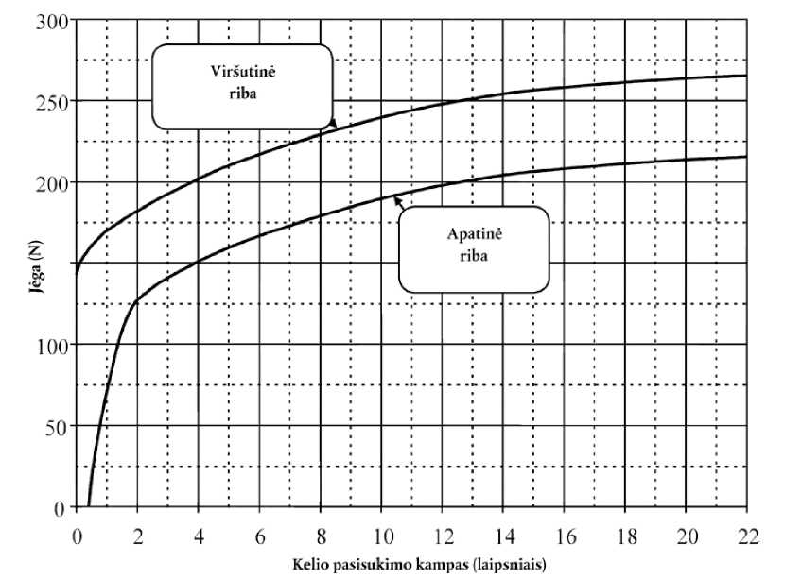

1 pav. Jėgos ir kampo tarpusavio santykis atliekant statinį blauzdos modelio smogtuvo lenkimo bandymą

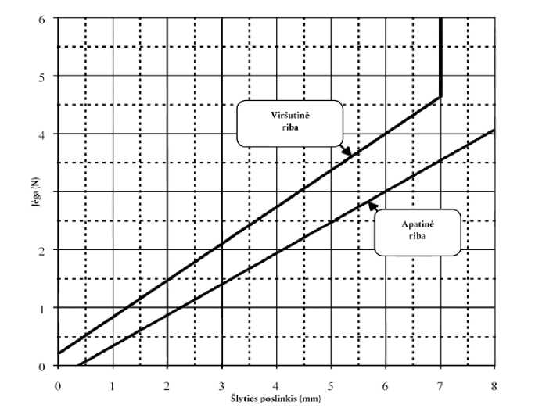

2 pav. Jėgos ir poslinkio tarpusavio santykis atliekant statinį blauzdos modelio smogtuvo poslinkio bandymą

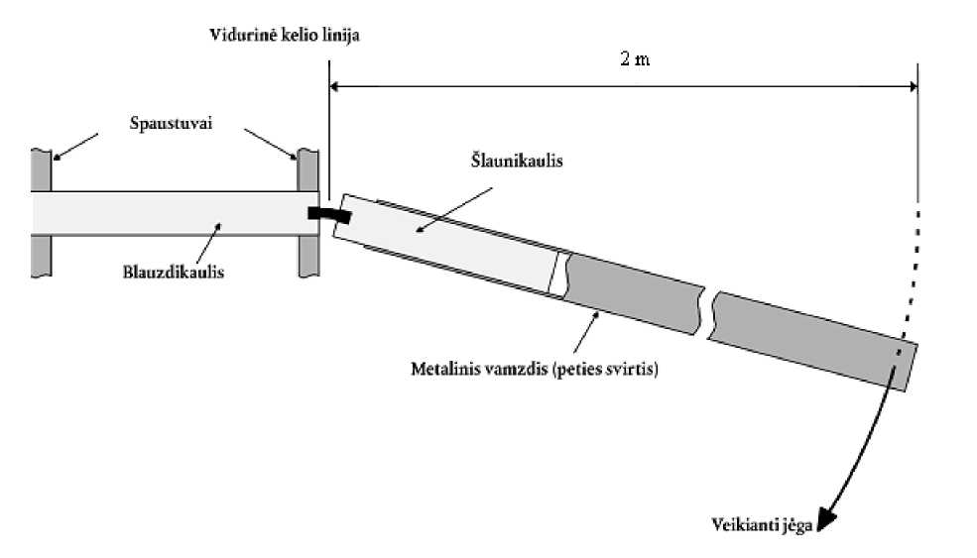

3 pav. Bandymo įrangos, atliekant statinį blauzdos modelio smogtuvo lenkimo bandymą, vaizdas iš viršaus

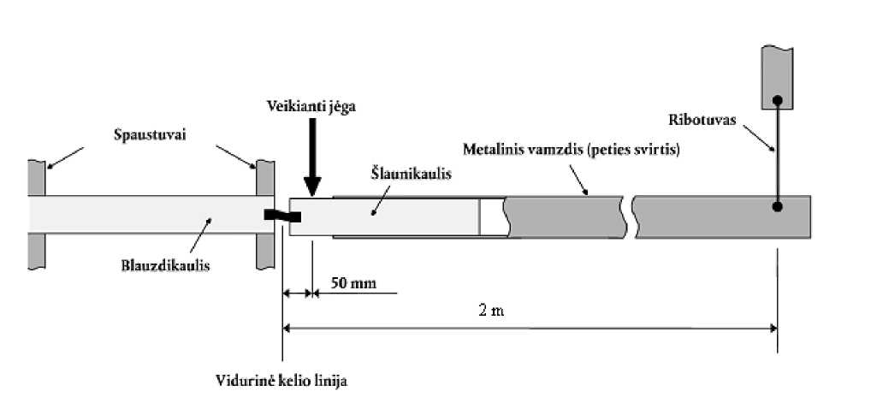

4 pav. Bandymo įrangos, atliekant statinį blauzdos modelio smogtuvo poslinkio bandymą, vaizdas iš viršaus

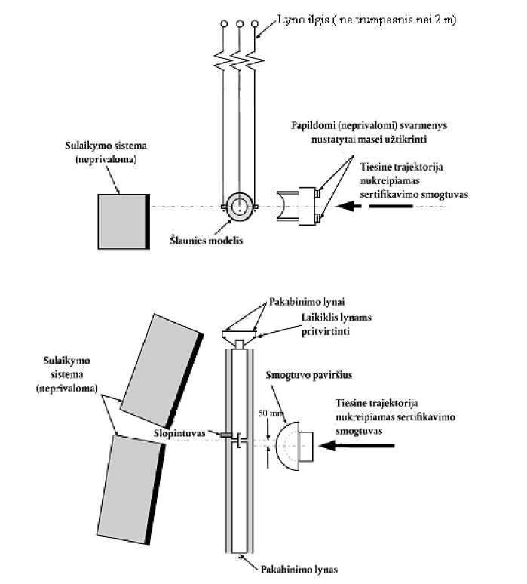

5 pav. Bandymo įranga atliekant dinaminį blauzdos modelio smogtuvo bandymą (viršutinis brėž. – vaizdas iš šono, apatinis brėž. – vaizdas iš viršaus)

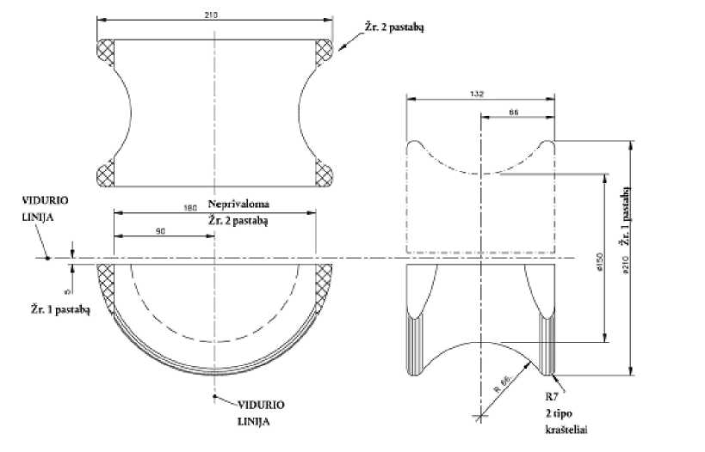

6 pav. Blauzdos modelio smogtuvas

*Pastabos:*

1. Balnelio formos detalę galima pagaminti kaip ištisinę cilindrinę dalį, kuri perpjaunama į dvi sudedamąsias dalis.

2. Užbrūkšniuotas sritis galima pašalinti, kad būtų matoma alternatyvi forma.

3. Visiems matmenims galima taikyti ± 1 mm leistinąją nuokrypą. *Medžiaga:*

Aliuminio lydinys

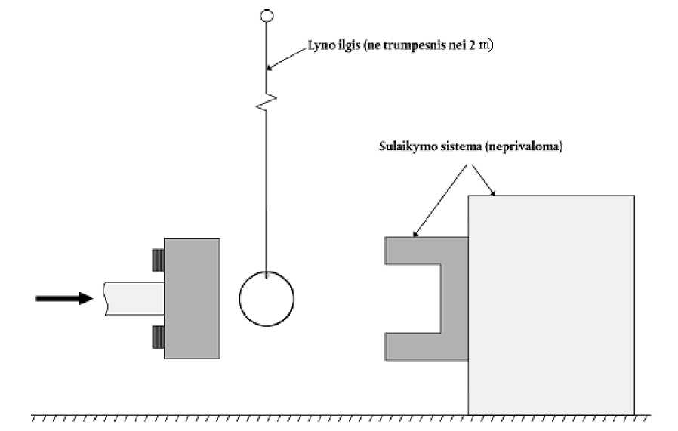

7 pav. Bandymo įranga atliekant dinaminį šlaunies modelio smogtuvo bandymą

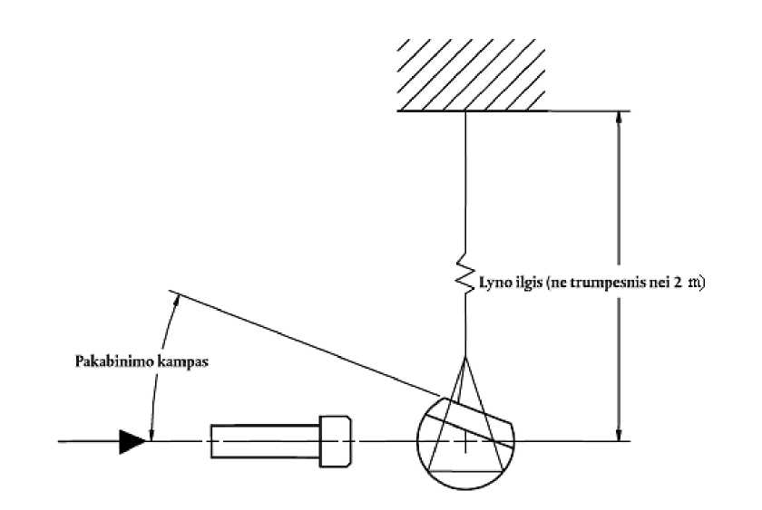

8 pav. Bandymo įranga atliekant dinaminį galvos modelio smogtuvo bandymą

______________